1 КРАТКАЯ ГЕОЛОГО-ФИЗИЧЕСКАЯ ХАРАКТЕРИСТИКА ТУЙМАЗИНСКОГО НЕФТЯНОГО МЕСТОРОЖДЕНИЯ
1.1. Общие сведения о районе
Туймазинское месторождение расположено в юго-западной части Башкортостана на территории Туймазинского района в 180 км от г. Уфы. Месторождение открыто в 1937 году. С вводом его в промышленную разработку Туймазинский район из сельскохозяйственного превратился в один из крупнейших промышленных районов Башкортостана. На территории месторождения вырос г. Октябрьский с населением 115 тысяч жителей. Основными населенными пунктами, кроме г. Октябрьского, являются г. Туймазы, поселок Серафимовский, станция Уруссу и другие. Ближайшей железной дорогой является линия Уфа-Ульяновск. Ближайший магистральный нефтепровод Усть-Балык - Уфа - Альметьевск.
В географическом отношении изучаемая территория представляет холмистую равнину, расчлененную на отдельные гряды сетью речек, крупных и мелких оврагов. Основной водной артерией является река Ик - левый приток реки Камы.
Климат района континентальный, абсолютная максимальная температура воздуха – плюс 40 ^{о}С, а минимальная – минус 40 ^{о}С. Снежный покров достигает 1,5 м, глубина промерзания почвы 1,5-2 м.
Основными полезными ископаемыми являются нефть и строительные материалы. Последние представлены глиной, песком, известняком, песчаником и гравием. Некоторые глины пригодны для притоготовления глинистого раствора, необходимого для бурения скважин.
1.2 Литолого-стратиграфическая характеристика геологического разреза Туймазинского месторождения
На Туймазинском месторождении вскрыты породы кристаллического фундамента и отложения додевонского (венд), девонского, каменноугольного и пермского возраста
Породы кристаллического фундамента вскрыты до глубины 4040 м. Это гнейсы, диориты и другие разности метаморфических и изверженных пород. Общая их вскрытая толщина составляет свыше 2200 м.
Додевонские осадочные отложения развиты в погруженных частях структуры фундамента и представлены вендской серией. Сложены они аргиллитами, алевролитами и песчаниками. Толщина пород венда 0 – 137 м.
Девонская система представлена средними и верхними отделами. Общая толщина отложений системы изменяется от 310 до 450 м. Преобладают в разрезе карбонатные породы. Толщина терригенной части разреза составляет от 115 до 156 м.
Каменноугольная система подразделяется на три отдела – нижний, средний и верхний. Разрез каменноугольной системы сложен карбонатными породами (известняки и доломиты); в нижней части выделяется терригенная толща, сложенная песчаниками, аргиллитами и алевролитами (терригенная толща нижнего карбона – ТТНК), мощностью 12 - 30 м.
Разрез пермской системы представлен отложениями верхнего и нижнего отделов. В целом разрез представлен карбонатными породами, подчиненное значение имеют терригенные отложения. Третичные и четвертичные отложения развиты неповсеместно. Это глины и суглинки. Общая толщина осадочной толщи палеозоя составляет от 1550 до 1800 м.
Туймазинское нефтяное месторождение приурочено к крупной платформенной брахиантиклинальной структуре, расположенной на юго-восточном погружении Татарского свода. Размеры собственно Туймазинской брахиантиклинали составляют 40×20 км. Строение ее асимметричное. Структура имеет северо-восточное простирание с углами падения 10-30⁰ и более крутое юго-восточное крыло с углами 3-4⁰. Кристаллический фундамент образует выступ, очертания которого подтверждаются структурными планами покрывающих осадочных комплексов.
Складка состоит из двух поднятий: Александровского (на юго-западе) и Туймазинского, разделенных пологой и слабо выраженной седловиной. Северо-западное крыло характеризуется углами падения, измеряемыми долями градуса; юго-восточное крыло имеет ступенчатое строение.
Геологический профиль Туймазинского месторождения показан на в приложении 1.
1.3 Общая характеристика продуктивных пластов
В настоящее время в пределах Туймазинского месторождения выявлено девять основных продуктивных объектов, при опробовании которых получены промышленные притоки нефти: пласты DΙΙΙ и DΙV в отложениях старооскольского горизонта, пласт DΙΙ в муллинских отложениях, пласт DΙ в пашийских отложениях, продуктивный пласт в кровле турнейского яруса (C₁^{t}), продуктивная толща в терригенных отложениях нижнего карбона, в карбонатах заволжского и алексинского горизонтов. Таким образом, Туймазинское месторождение является многопластовым. На данный момент в разработке находятся пласты DΙ, DΙΙ, DΙΙΙ, DΙV, песчаники бобриковского горизонта (C₁^{bb}), известняки верхнефаменского подъяруса (D₃^{fm}) и турнейского яруса (C₁^{t}).
Самым нижним нефтеносным горизонтом является песчаный пласт DΙV, залегающий в нижней части старооскольского горизонта, в котором обнаружена небольшая залежь нефти. На Александровской площади размеры залежи составляют 8,5×3,5 км, на Туймазинской площади - 1×2,5 км. Толщина песчаников горизонта колеблется от 4,6 до 14,6 м. Пласты горизонта DΙV обладают довольно высокими коллекторскими свойствами: в среднем пористость составляет 19,0 %, проницаемость до 0,552 мкм², нефтенасыщенность – 0,8. Залежь пластово-сводовая, по всей площади подстилается водой. Начальное пластовое давление 18,1 МПа, начальное положение водонефтяного контакта – 1530 м. Начальный и текущий режим залежи - упруговодонапорный.
Следующим выше по разрезу нефтеносным горизонтом является песчаный пласт DΙΙΙ, который залегает в верхней части старооскольского горизонта. В пласте выявлено пять небольших залежей, из них два на Александровской площади. Песчаники пласта характеризуются резкой литологической изменчивостью: на Туймазинской площади наблюдаются изменения толщины коллектора от 0 до 10,4 м, на Александровской площади толщина более выдержана и составляет менее 2 м. Горизонт DΙΙΙ состоит из двух песчаных слоев, разделенных прослоем аргиллитовых пород. Средняя пористость песчаников составляет 19,0 %. Нефтенасыщены в основном песчаники верхнего пласта. Среднее значение нефтенасыщенности составляет 88 %. Положение начального ВНК залежей Александровской площади принято на отметке 1511 м, на Туймазинской площади – 1500 м. Залежи пласта – структурно-литологические. Режим залежей - упруго-водонапорный. Начальное пластовое давление – 17,7 МПа.
Продуктивный горизонт DΙΙ составляет основную часть муллинского горизонта. По литологическим особенностям горизонт DΙΙ расчленен на три пачки: верхнюю, среднюю, нижнюю. Средняя и нижняя пачки на практике объединяются в одну, основную. Песчаники основной пачки хорошо развиты по площади и их толщина варьируется от 14 до 22 м. Основная пачка характеризуется высокими коллекторскими свойствами: пористость в среднем составляет 21,9 %, проницаемость – 0,411 мкм². Нефтенасыщенность составляет 0,9. Верхняя пачка отличается резкой литологической изменчивостью. Изменение толщин лежит в пределах 1,0 до 3,6 м. Характерно значительное замещение песчаников на глинистые алевролиты. Средняя пористость верхней пачки – 17 %, проницаемость – 0,267 мкм², нефтенасыщенность – 0,88. Залежь – пластовая, сводовая, размерами 18×7 км. Отметки ВНК колеблются в пределах 1483,7-1492,7 м. Начальный режим пласта – упруговодонапорный.
Основной объект разработки Туймазинского месторождения приурочен к песчаникам пласта DΙ пашийского горизонта. Глубина залегания пласта - 1600 м. Пласт делится на три продуктивные пачки: верхнюю, среднюю и нижнюю. В свою очередь пачки делятся на пласты: для верхней пачки «а» и «б», для средней – «в» и «г», для нижней – «д». В верхней пачке (эффективная толщина 1,5 м) выделено 82 залежи структурно-литологического и литологиеского типов. Размеры залежей: небольшие 0,5×2 км и крупные 11×7 км. Начальное пластовое давление 16,92 МПа. Начальный режим работы пласта упруго-водонапорный. Пористость – 20,4%, проницаемость 0,268 мкм². В средней и нижней пачке (средняя эффективная толщина 6,4 м) выявлены четыре залежи, из которых наиболее крупная имеет размеры 42×22 км, остальные залежи небольшие. Отметка начального ВНК находится в пределах 1486,6-1489,2 м. Пористость коллекторов нижней и средней пачек – 21,1%, проницаемость – 0,520 мкм².
Нефтепроявления промышленного значения выявлены в карбонатных осадках фаменского яруса (D₃^{fm}). Продуктивные отложения представлены известняками. Режим работы залежей можно рассматривать как режим истощения. Средняя толщина пласта 18 м. Средняя пористость – 3%. Средняя проницаемость – 0,25 мкм². В отложениях верхнефаменского подъяруса выявлено двадцать три залежи, которые относятся к структурно-литологическим. Начальное пластовое давление 13,76 МПа.
Промышленная нефть имеется в верхней части известняков турнейского яруса (C₁^{t}), а именно в кизеловском продуктивном горизонте (C₁^{ksl}). Пласты кизеловского горизонта представлены пористыми известняками, толщиной около 6 метров. В продуктивной пачке установлено шестнадцать залежей нефти. Основная залежь имеет размер 30×8 км при высоте пласта 45 м. Нефтенасыщенная толщина - 9 метров, ВНК – 971-982 м. Рядом расположена вторая залежь 8×3,5 км высотой 15,5 м. Средняя проницаемость – 0,217 мкм². Начальное пластовое давление 11,2 МПа. Первоначальный режим залежи упруго-водонапорный, на сегодняшний момент пласт разрабатывается с поддержанием пластового давления.
Объекты разработки продуктивных пластов Туймазинского месторождения характеризуются неоднородностью. Неоднородность проявляется в непостоянстве их толщины, в расчленении их на слои и прослои и слиянии друг с другом, литолого-фациальным замещением и выклиниванием их в пределах иногда небольших по площади участков. Структурные и текстурные особенности пород также являются непостоянными. Они проявляются в изменчивости коллекторских свойств пород – пористости и проницаемости.
Для количественной оценки неоднородности пластов применяются следующие параметры и коэффициенты: средняя толщина пород-коллекторов h_{ср}, коэффициент расчлененности k_{р}, коэффициент выдержанности пород-коллекторов по площади k_{вп}, коэффициент песчанистости k_{п}, коэффициент связанности k_{св}, коэффициент однородности k_{о} и коэффициент отсортированности S_{о}. Данные по коэффициентам неоднородности пластов девонских отложений Туймазинского месторождения представлены в таблице 1.
Таблица 1
Характеристика продуктивных пластов по осредненным значениям
Показатели | Объекты
Показатели | DΙV | DΙΙΙ | DΙΙ | DΙ | D₃^{fm} | C₁^{t} | C₁^{bb}
Глубина залегания, м | 1680 | 1640 | 1630 | 1600 | 1350 | 1120 | 1100
Тип залежи | свод | свод | свод | свод | риф | свод | структ.литол
Тип коллектора | песч | песч | песч | песч. | карбон | карбон | песч.

Продолжение таблицы 1
Средняя толщина песчаников, м | - | - | 16,1 | 10,4 | - | - | -
Нефтенасыщенная толщина пласта, м | 2,7 | 2,0 | 9,9 | 5,8 | - | 3,5 | 2,5
Пористость, % | 19 | 19 | 22 | 22 | 3 | 10 | 22,5
Проницаемость, мкм² | - | - | 0,411 | 0,522 | - | 0,024 | 0,676
Нефтенасыщенность, доли ед. | 0,80 | 0,83 | 0,88 | 0,89 | 0,63 | 0,72 | 0,835
Коэффициент песчанистости | - | - | 0,94 | 0,82 | - | - | -
Коэффициент расчлененности | - | - | 1,5 | 1,9 | - | - | 1,5
Коэффициент выдержанности | - | - | 0,98 | 0,99 | - | - | -
Коэффициент связанности | - | - | 0,46 | 0,2 | - | - | -
Коэффициент однородности | - | - | 4,2 | 12,4 | - | - | -
Коэффициент отсортированности | - | - | 2,4 | 4,2 | - | - | -
Начальное пластовое давление, МПа | 18,1 | 17,7 | 17,2 | 17,2 | 14,0 | 12,5 | 12,5
Начальная пластовая температура, ^{о}С | 30 | - | 30 | 30 | - | 20 | 18 -20

1.4 Начальные и текущие запасы
В начальных балансовых запасах продуктивных объектов Туймазинского месторождения числится 678,7 млн. тонн нефти, из них извлекаемых – 352,8 млн. тонн. В таблице 2 показано распределение запасов по продуктивным горизонтам.
Таблица 2
Структура запасов и их распределение по продуктивным объектам, млн. т
Запасы | Объект
Запасы | DΙV | DΙΙΙ | DΙΙ | DΙ | D₃^{fm} | C₁^{t} | C₁^{bb}
Балансовые:  - в нефтяной зоне  - в водонефтяной зоне | 2,5  -  2,5 | 2,1  -  2,1 | 119,7  57,6  62,1 | 397,2  288,6  108,6 | 6,8  6,8  - | 46,6  25,1  21,5 | 103,9  82,5  21,4
Продолжение таблицы 2
Извлекаемые:  - в нефтяной зоне  - в водонефтяной зоне | 0,8  -  0,8 | 0,7  -  0,7 | 63,4  37,1  26,3 | 239,8  192,9  46,9 | 2,0  2,0  - | 6,0  3,0  3,0 | 34,3  28,1  6,2
Проектный коэффициент извлечения нефти, доли ед. | 0,422 | 0,401 | 0,523 | 0,608 | 0,315 | 0,151 | 0,363

Самым крупным по величине запасов является пласт DΙ, начальные извлекаемые запасы по которому составляют 68,3 % от запасов всего месторождения. В продуктивном пласте DΙΙ сконцентрировано около 18 % начальных извлекаемых запасов, 11 % запасов приурочено к терригенной толще нижнего карбона.
С начала разработки по Туймазинскому месторождению добыто 324,569 млн. т нефти или 92,3 % от извлекаемых запасов.
Остаточные извлекаемые запасы по Туймазинскому месторождению составляют 38,04 млн. тонн. При существующих темпах отбора запасов (1,4 %) и годовом уровне добычи нефти в пределах 540 - 545 тыс. тонн достижение проектного коэффициента извлечения нефти возможно через 69 лет.
Остаточные запасы нефти в продуктивных объектах Туймазинского месторождения сосредоточены:
- в застойных зонах однородных пластов – 19 %;
- в линзах, вскрытых недостаточным числом скважин – 16%;
- в виде пленочной нефти – 30 %;
- вблизи зон замещения коллекторов (непроницаемые экраны) – 8 %.
В таблице 3 показана структура и распределение остаточных запасов по продуктивным пластам.

Таблица 3
Остаточные запасы нефти по продуктивным объектам на 01.01.2004 года, млн. т
Запасы нефти | Объект
Запасы нефти | DΙ | DΙΙ | Девон | C₁^{t} | C₁^{bb} | D₃^{fm}
Балансовые | 166,03 | 60,81 | 229,98 | 43,11 | 73,04 | 6,58
Извлекаемые | 10,32 | 3,72 | 14,62 | 1,13 | 6,47 | 1,78
Коэф. извлечения нефти, % | 57,70 | 49,20 | 55,90 | 7,51 | 29,7 | 3,29

Как видно, на Туймазинском месторождении остаточные запасы нефти значительны. Поэтому с целью их доизвлечения и интенсификации добычи нефти на месторождении требуется проведение мероприятий по совершенствованию системы разработки продуктивных объектов, особенно на объектах с низкими значениями текущих коэффициентов нефтеотдачи и уровней добычи нефти, но имеющих значительные запасы нефти. Традиционные методы разработки объектов Туймазинского месторождения на поздних стадиях и существующая на текущий момент плотность сетки скважин не обеспечивают полноты выработки запасов из тупиковых участков, застойных зон, линз и полулинз. Это особенно актуально при разработке широких водонефтяных зон девонских пластов, которые изначально разрабатывались с применением более редкой сетки скважин по сравнению с чисто нефтяной зоной, что на практике показало свою ошибочность, в результате чего в этих зонах на данный момент сосредоточены значительные остаточные запасы нефти.
Одним из методов повышения нефтеотдачи пластов продуктивных объектов в условиях Туймазинского месторождения является уплотнение сетки скважин путем бурения боковых стволов.
1.5 Физико-химические свойства нефти и газа
Нефти залежей пластов DΙ, DΙΙ, DΙΙΙ, DΙV можно охарактеризовать как легкие, маловязкие, сернистые и смолистые. Основные параметры пластовой нефти могут варьировать в значительных пределах. Например, на Туймазинской площади по направлению от центра к периферии залежи пласта DΙ происходит изменение давления насыщения от 9,4 до 8,2 МПа. На Александровской площади нефть в пластовых условиях имеет меньшую плотность (792 кг/м³) и вязкость (2,02 мПа·с). В компонентных составах нефтяного газа, выделившегося при однократном разгазировании в стандартных условиях преобладает метан (29,21 %), присутствует азот до 6,06 %.
Нефть терригенной толщи нижнего карбона также имеет различные параметры. Так, давление насыщения нефти газом изменяется от 2,5 до 6,85 МПа. В компонентных составах нефтяного газа, разгазированной и пластовой нефти выделены углеродистые соединения от метана до гексана. Сероводород присктствует в количестве 0,8-1,4 %. Газосодержание меняется от 13,3 до 27,3 м³/т и в среднем составляет 22,0 м³/т. В целом нефть ТТНК высоковязкая, тяжелая, смолистая и парафинистая.
Свойства и характеристика поверхностной нефти и газа приведены в таблице 4 и 5.
Пластовые воды девонских пластов представляют собой хлоркальциевые рассолы. Общая минерализация их составляет 275 г/л, а плотность достигает 1190 кг/м³. Газосодержание в водах составляет 2,73 м³/т. В составе воды ТТНК преобладают ионы хлора и натрия. Содержание ионов хлора и натрия соответственно равно 4,49 и 3,3 млн. молей/м³, общая минерализация достигает 8,68 млн. молей/м³.
Данные исследований показали, что состав газа горизонтов DΙ и DΙΙ практически одинаковый. Газ пласта DΙV отличается меньшим содержанием азота и пропана и большим содержанием метана и этана.
Характерным для девонских попутных газов является:
- отсутствие сероводорода;
- относительная плотность выше единицы (1,0521);
- содержание азота 13,3 % по объему;
- относятся к жирным газам.
Относительная плотность газа, растворенного в нефти терригенного карбона, составляет 0,980; плотность газа турнейского яруса – 1,0529.
Содержание гелия в продукции скважин составляет 0,051 – 0,055 % по объему, аргона - до 0,041 %.
Таблица 4
Характеристика нефти продуктивных пластов Туймазинского месторождения
Показатели | Объект
Показатели | DΙV | DΙΙΙ | DΙΙ | DΙ | D₃^{fm} | C₁^{t} | C₁^{bb}
Плотность при 20 ⁰С, кг/м³ | 849 | 850 | 856 | 856 | 904 | 904 | 886
Вязкость нефти в поверхностных условиях, мПа·с | 10,0 | 17,0 | 10,0 | 10,6 | 85,0 | 20,0 | 20,0
Вязкость нефти в пластовых условиях, мПа·с | 3,0 | - | 2,3 | 2,3 | - | 14,2 | 14,2
Газовый фактор, м³/т | 55 | - | 64 | 62 | - | 21 | 21,5
Давление насыщения, МПа | 8,8 | - | 8,4-9,6 | 8,4-9,6 | 5,2 | 5,5 | 5,6
Содержание, %  - серы  - смол  - асфальтенов  - парафинов | 1,5  6,6  3,2  3,2 | 1,1  13,9  2,6  5,4 | 1,5  8,1  4,1  5,0 | 1,5  9,5  2,5  5,0 | 3,7  13,6  4,5  2,9 | 2,8  17,2  5,1  4,1 | 2,8  12,4  5,1  3,4

Таблица 5
Характеристика попутного газа продукции скважин
Показатели | Пласт
Показатели | DΙV | DΙ + DΙΙ | Бобриковский
Относительная плотность | - | 1,0521 | 1,191
Молекулярный вес | 28,9 | 29,9 | 35,7
Содержание в газе, %  - углекислоты  - сероводорода  - азота  - метана | -  -  0,7  44,3 | -  -  12,3  40,4 | 5,1  0,7  20,7  23,6

2 АНАЛИЗ РАЗРАБОТКИ ТУЙМАЗИНСКОГО НЕФТЯНОГО МЕСТОРОЖДЕНИЯ
2.1 Анализ выработки запасов и эффективность системы разработки Туймазинского месторождения
Основным объектом разработки Туймазинского месторождения является продуктивный пласт DI пашийского горизонта, в котором сосредоточены 68,3 % начальных и 44,3 % остаточных извлекаемых запасов месторождения.
В истории разработки залежи пласта DІ, как основного эксплуатационного объекта на Туймазинском месторождении, выделяются следующие стадии. Первая стадия (1945 – 55 гг.) – характеризуется интенсивным ростом добычи нефти и с некоторым отставанием роста закачки воды – это период активного разбуривания залежи и освоения системы законтурного заводнения. К концу стадии суммарная добыча нефти достигла 40,1 млн. тонн, обводненность продукции не превышала 5%. Вторая, основная стадия (1956-67 гг.). В этот период добыча нефти постепенно увеличивается и затем стабилизируется на 11,0-1,8 млн. тонн в год. Эти изменения обусловлены разбуриванием центральной части Туймазинской площади и мероприятиями по развитию системы внутриконтурного заводнения. К концу стадии суммарная добыча нефти достигла 154,2 млн. тонн, обводненность продукции возросла до 59%.Третья, поздняя стадия (1968-75 гг.), характеризуется значительным снижением добычи нефти, интенсивным обводнением продукции и существенными изменениями показателей разработки во времени. К концу стадии из залежи было отобрано 201,7 млн. тонн нефти. Обводненность продукции достигла 90,3 %. Четвертая стадия характеризуется интенсификацией отбора жидкости в условиях прогрессирующего обводнения продукции. Максимальный отбор жидкости был достигнут в 1981 г. и составил 36,4 млн. тонн.
Залежи нефти продуктивного пласта DI разрабатывались сначала законтурным заводнением, затем в сочетании законтурного и внутриконтурного заводнения, при этом на залежах пласта DI сформировались 18 блоков рядов добывающих скважин, разделенных рядами нагнетательных скважин. В процессе совершенствования системы разработки было решено отделить ВНЗ горизонта DI от основной площади там, где ширина этих зон достигает 4-5 км. В 1958-1959 гг. УфНИИ составил проект доразработки девонских залежей месторождения, который предусматривал внутриконтурное заводнение разрезанием месторождения на самостоятельные поля разработки по 4 линиям внедрения очагового заводнения, ввод в активную разработку сводовой части залежи DI разбуриванием ее рядами, параллельными намеченным линиям разрезания, с плотностью сетки 20 га/скв.
Для повышения нефтеизвлечения за счет увеличения охвата пластов заводнением были намечены отдельные нагнетательные скважины на малопродуктивные пласты, не имеющие слияния с основным пластом. Раздельное воздействие на пласты с различной коллекторской характеристикой, организация замкнутой системы заводнения и отбор продукции из зоны стягивания позволило на конечной стадии повысить нефтеизвлечение.
Коэффициенты извлечения нефти по блокам являются показателями эффективности влияния трех основных коэффициентов: коэффициентов дренирования, охвата пласта заводнением и вытеснения нефти водой из пористой среды.
Механизм формирования остаточных запасов нефти в заводненных девонских пластах более сложный, чем показатели эффективности влияния трех вышеназванных коэффициентов.
Однако можно перечислить виды нахождения остаточной нефти с более или менее доказанной природой - макро - и микромасштабные.
К макромасштабным относятся:
а) участки пластов, имеющих худшие фильтрационные свойства («целики» или застойные зоны);
б) зоны выклинивания или замещения коллекторов («тупиковые» зоны);
в) замкнутые линзы и полулинзы, размеры которых меньше расстояния между принятой сеткой скважин;
г) краевые части водонефтяных зон;
д) кровельные части, часто уплотненные;
е) зоны между первым рядом добывающих скважин и контуром нефтеносности;
ж) на участках резкого локального увеличения толщины продуктивного пласта;
з) в зонах продуктивного пласта, не введенных или не охваченных разработкой;
и) за счет конусообразования.
К микромасштабным относятся:
а) в поровых каналах после прорыва по ним воды (остается пленочная нефть)
б) в тонких, менее проницаемых прослойках заводненного пласта.
На Туймазинском месторождении выявлены практически все перечисленные виды неоднородности пласта, способствующие отставанию вытеснения нефти водой в процессе заводнения. Например, во многих новых скважинах, пробуренных на поздней стадии, отмечена нефтенасыщенность кровельной части пластов. Выработка запасов так называемой «верхней» пачки песчаников сильно отстает.
В результате развития системы заводнения пласта DI в пределах залежи образовалось 18 блоков разработки, границами которых являются ряды нагнетательных скважин (рисунок 2). Эти ряды образованы не сразу, а в процессе разработки, и поэтому определение выработки этих блоков по накопленному отбору нефти из них не будет корректным. До разрезания залежи на блоки в ней, как в единой гидродинамической системе преобладали фильтрационные потоки, направленные от периферии к центру. И в этот период часть запасов нефти периферийных блоков отбиралась скважинами центральных блоков.
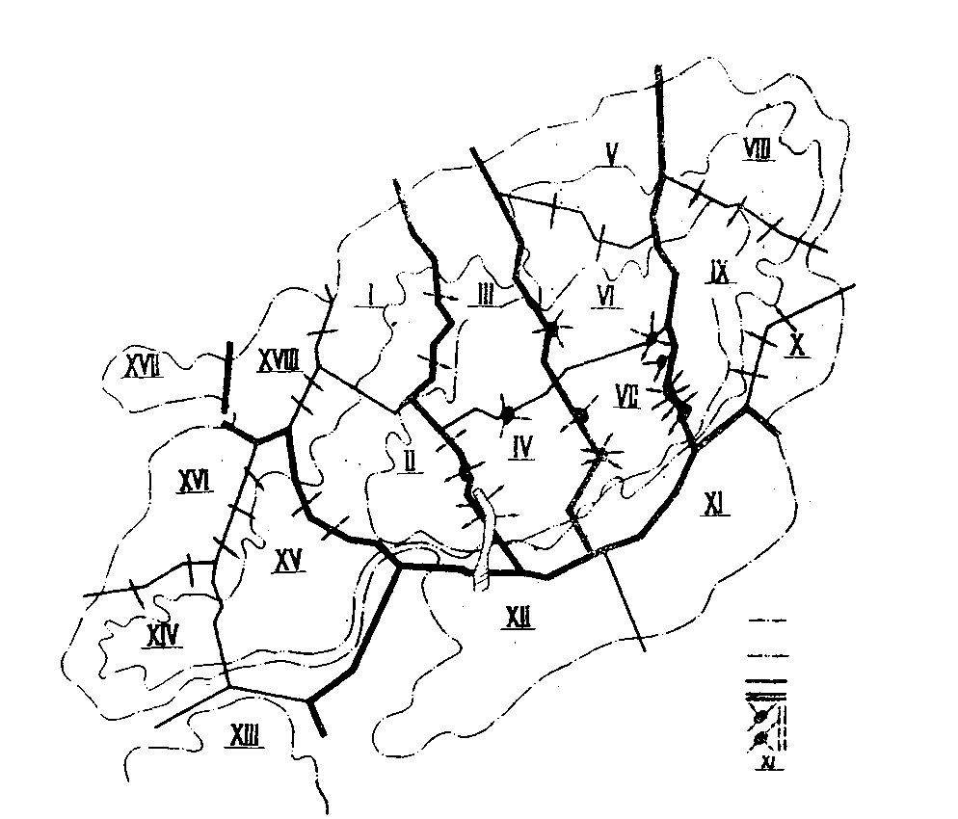
1
2
3
4
5
6

Туймазинская площадь - блоки I, II, III, IV, V, VI, VII, VIII, IX, X
Александровская площадь - блоки XIV, XV, XVI, XVII, XVIII
1, 2 – начальное положение контуров нефтеносности; 3, 4 – границы блоков и участков; 5 – установленные и предлагаемые перетоки и направления фильтрации жидкости; 6 – номера блоков и участков
Рисунок 1 - Схема блоков и участков залежей горизонта DI

Поэтому оценка выработки запасов по накопленному отбору нефти из блоков будет давать завышенные значения для центральных блоков и заниженные для части периферийных.
В пределах некоторых центральных блоков глинораздел между пластами DI и DII размыт полностью или частично, и в этих зонах отмечены перетоки нефти из пласта DII в пласт DI, что также усугубляет определение выработки запасов нефти по блокам.
Если в начальной и основной стадиях разработки была возможность судить о выработке запасов нефти по данным бурения новых скважин, то на заключительной стадии такая возможность практически отсутствует, так как на этой стадии уже нет массового бурения скважин, и количественные оценки выработки запасов блоков по материалам отдельных скважин не представляются возможными. Это также невозможно сделать и потому, что невозможно точно восстановить объемы перетоков нефти из периферийных блоков к центральным.
В таблице 6 представлено распределение по блокам начальных геологических запасов нефти и некоторые технологические показатели их разработки.
Таблица 6
Основные технологические показатели разработки пласта DI по блокам по состоянию на 01.01.2000 года
Блок | Начальные запасы нефти, тыс. т | Накопленная добыча, тыс. т |  | Суммарный водонефтяной фактор, т/т | Текущий КИН, доли ед.
Блок | Начальные запасы нефти, тыс. т | нефти | воды | Суммарный водонефтяной фактор, т/т | Текущий КИН, доли ед.
I | 14091 | 9007,8 | 24615,9 | 2,7 | 0,639
II | 34595 | 25633,7 | 71828,1 | 2,8 | 0,741
III | 34315 | 16860,4 | 66845,2 | 4 | 0,491
IV | 30561 | 22152,2 | 58679,1 | 2,6 | 0,725
V | 17109 | 3977,8 | 7283,3 | 1,8 | 0,233
Продолжение таблицы 6
VI | 34128 | 26589 | 110455,7 | 4,1 | 0,779
VII | 25638 | 20064,1 | 70767,7 | 3,5 | 0,783
VIII | 21031 | 11678,1 | 35003,7 | 3 | 0,555
IX | 40135 | 30456,3 | 100681,5 | 3,3 | 0,759
X | 13364 | 2087,1 | 21365 | 10,2 | 0,156
XI | 19932 | 5017,2 | 18585,7 | 3,7 | 0,252
XII | 21252 | 7638,1 | 29694 | 3,9 | 0,359
XIII | 10711 | 5269,1 | 22644,6 | 4,3 | 0,492
XIV | 20859 | 11100,8 | 30714,2 | 2,8 | 0,532
XV | 31469 | 20027,6 | 43371,3 | 2,2 | 0,636
XVI | 14714 | 5464,1 | 29488,4 | 5,4 | 0,386
XVII | 2538 | 1462,4 | 6680,4 | 4,6 | 0,576
XVIII | 11255 | 4298,2 | 42105,2 | 9,8 | 0,382
Всего: | 397697 | 228783,9 | 790809 | 3,5 | 0,576

Текущий КИН, определенный по суммарной добыче нефти, изменяется по блокам от 0,156 (блок X) до 0,783 (блок VII) при среднем значении 0,576.
Наибольшие значения текущего КИН наблюдаются по блокам центральной части залежи: в среднем - 0,693.
Для центральных блоков Александровской площади (блоки XIV и XV) текущий КИН составляет в среднем 0,595. По периферийным блокам значение текущего КИН значительно ниже, составляя в среднем для всех блоков 0,319.
Разница текущего КИН для центральных и периферийных блоков обусловлена преобладающим направлением фильтрационных потоков от периферии залежи к ее центру, особенно в начальный период, в результате чего часть запасов нефти из периферийных блоков отобрана скважинами, расположенными в центральной части залежи.
Аномально высокие значения текущего КИН для II, IV, VI, VII и IX, равные 0,725 – 0,783, обусловлены перетоками нефти из DII так как в пределах и на границах этих блоков находятся зоны полного или частичного размыва глинораздела между пластами DI и DII.
Из сказанного явствует, что о реальной выработке запасов нефти, имея ввиду межпластовые и внутрипластовые перетоки, можно говорить с некоторой долей условности.
Текущий КИН по центру Туймазинской площади, равный 0,636, слишком высок из-за перетоков с DII. Более реальная величина текущего КИН в целом для центра Туймазинской площади суммарно для пластов DI и DII, которая равна 0,598, при среднем значении этого показателя в целом для пластов DI + DII равном 0,556.
Также реальна величина текущего КИН по центру Александровской площади (блоки XIV,XV и XVI), равная 0,546.
В целом по сумме пластов DI и DII текущий КИН равный 0,556 является довольно высокой величиной. Результаты бурения скважин на поздней стадии разработки девонских залежей свидетельствует о том, что остаточные запасы нефти сосредоточены в прикровельной части продуктивных пластов.
Для оценки выработки запасов нефти по разрезу пласта в принципе могут быть использованы профили приемистости нагнетательных скважин и профили притока добывающих скважин. Однако из-за малочисленности и нерегулярности этих исследований они могут дать только качественную оценку характера выработки пласта для определенного периода разработки.
В результате исследований добывающих скважин дистанционным дебитомером было установлено, что приток из самых верхних зон прикровельной части пластов, как правило, отсутствует. Неработающие интервалы имеют толщину от 0,2 до 3,6 м. Это также качественно подтверждает сосредоточение остаточной нефти в прикровельной части продуктивных пластов.
Если основные пачки пластов в новых скважинах характеризуются в основном как нефте- и водонасыщенные, и в значительной доле как полностью промытые, то по верхним пачкам значительная доля скважин вскрывается как нефтенасыщенная, что также указывает на сосредоточение остаточной нефти в верхних разрезах продуктивных пластов.
По результатам геофизических исследований скважин можно также утверждать, что запасы нефти верхних пачек продуктивных пластов вырабатывались. Об этом свидетельствует то обстоятельство, что во многих новых скважинах коллектор охарактеризован как водонефтенасыщенный, или нефтеводонасыщенный, или даже как промытый.
В таблице 7 представлены расчеты института БашНИПИнефти по определению степени выработки пластов горизонта DI.
Таблица 7
Выработка пластов горизонта DI
Пласт | Балансовые запасы, тыс. м³ |  | Текущий КИН, % | Накопленная добыча, тыс. м³
Пласт | Начальные | На 01.01.2000 | Текущий КИН, % | Накопленная добыча, тыс. м³
DIа | 43019 | 25236 | 41,3 | 30303
DIб | 70219 | 33704 | 52,0 | 44030
DIср | 418030 | 162106 | 61,2 | 239994
DIниж | 14815 | 10397 | 29,8 | 2572

Бурение новых уплотняющих скважин на слабо выработанные участки неэффективно, так как промышленно освоенные методы добычи нефти не обеспечивают рентабельный дебит скважин. Такая тупиковая ситуация к концу разработки крупных месторождений, как Туймазинское говорит о нерешенности проблемы доизвлечения остаточных трудно извлекаемых запасов нефти. Начиная с 1990-х годов, на Туймазинском месторождении началось массовое отключение нерентабельных высокообводненных скважин, а также малодебитных скважин, эксплуатирующих низкопродуктивные пласты.
На месторождениях с высокой эффективностью заводнения, таких как Туймазинское, категория остаточных запасов наиболее трудноизвлекаемая, так как нефть рассредоточена и рассеяна бессистемно по пласту. Высокая водонасыщенность и огромные объемы заводненного пласта затрудняют вступление в контакт с нефтью любому рабочему агенту. В этих условиях принципиально новые методы, как физико-химические, микробиологические, волновые сопровождаются сложнейшими физико-химическими и другими процессами, большим риском получения неоптимальных результатов испытания, неопределенностью в процессе реализации.
В нефтедобывающей отрасли проектные решения разработки месторождений и исследования в области увеличения нефтеотдачи пластов направлены на извлечение экономически рентабельной части запасов нефти. В сложных горно-геологических условиях остаточные запасы освоенными методами разрабатываются неэффективно.
Поэтому в последнее время на Туймазинском месторождении начато бурение боковых стволов скважин, что позволяет путем уплотнения сетки скважин вовлечь в разработку застойные зоны и другие участки, неохваченные воздействием: в слабопроницаемых прикровельных частях пластов, в продуктивных пачках пластов с худшими фильтрационно-емкостными характеристиками, линзах, слабопроницаемых прослоях.
2.2 Текущее состояние разработки
В настоящее время ООО НГДУ «Туймазанефть» разрабатывает 12 месторождений, девять из которых с поддержанием пластового давления. Уровень добычи за 2003 год по Туймазинскому месторождению и по НГДУ представлен в таблице 8.
Таблица 8
Показатели разработки месторождений НГДУ на 01.01.2004 года
Показатель | Туймазинское месторождение | НГДУ
Добыча нефти, тыс. т | 543,9 | 914,1
Остаточные извлекаемые запасы, % от суммарных остаточных извлекаемых запасов НГДУ | 67,5 | -
Темп отбора от остаточных извлекаемых запасов, % | 2,01 | 2,28
Коэффициент извлечения нефти | 0,48 | 0,449
Действующий фонд скважин:  - нефтяных  - нагнетательных | 884  155 | 1341  242
Обводненность, % | 90,11 | 86,08

Добыча нефти в 2003 году составила 914,1 тыс. тонн. Начальные балансовые запасы по всем месторождениям НГДУ составляют 758096 тыс. тонн, начальные извлекаемые запасы 377994 тыс. тонн.
По состоянию на 01.01.2004 года из месторождений добыто 337,966 млн. тонн или 89,4 % от извлекаемых запасов нефти.
Остаточные извлекаемые запасы по НГДУ составляют на 01.01.2004 года 40,028 млн. тонн.
С начала разработки по Туймазинскому месторождению добыто 324,569 млн. тонн нефти или 92,3 % от извлекаемых запасов, в том числе по девонским пластам 290,178 млн. тонн.

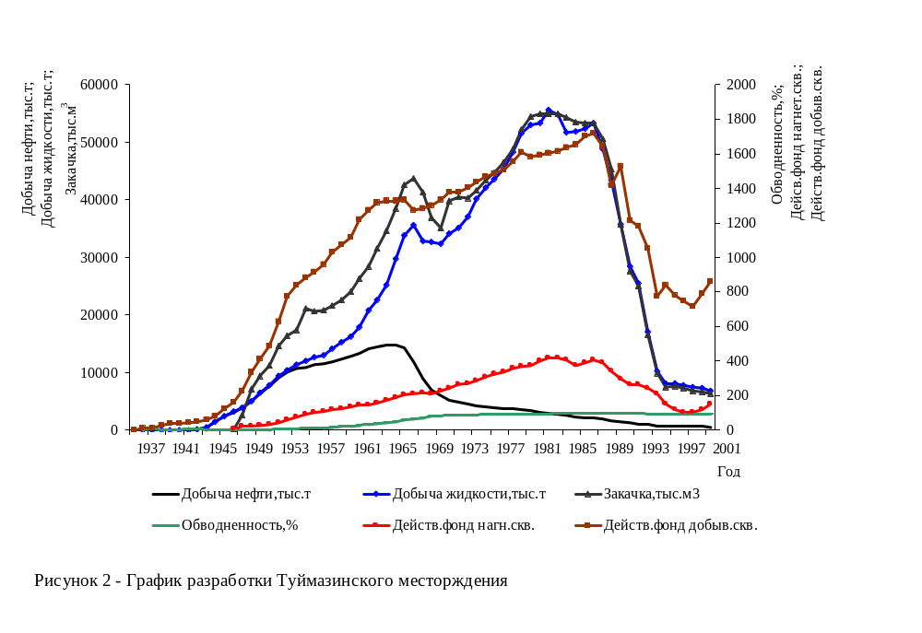
Таблица 9
Суммарный отбор от запасов по объектам Туймазинского месторождения
Объект | Суммарный отбор от балансовых запасов, % | Суммарный отбор от извлекаемых запасов, %
DІ | 58,2 | 95,7
DІІ | 49,2 | 94,1
Девонские отложения | 55,9 | 95,2
С₁^{bb} | 29,7 | 81,15
С₁^{t} | 7,5 | 49,7
Прочие | 3,3 | 11,2
Туймазинское месторождение | 52,3 | 92,3

Попутно с нефтью с начала разработки добыто воды по Туймазинскому месторождению 1174890,9 тыс. тонн (1061086,5 тыс. м³), по НГДУ добыто воды 1199343,0 тыс. т. (1082041,5 тыс. м³).
По основным объектам Туймазинского месторождения водонефтяной фактор с начала разработки: DІ - 3,5 т/т; DІІ - 3,5 т/т; по девонским отложениям - 3,5 т/т; C₁^{bb} - 4,5 т/т С₁^{t} - 1,7 т/т.
Разработка продуктивных объектов Туймазинского месторождения ООО НГДУ «Туймазанефть» характеризуется снижением годовой добычи нефти (таблица 10) и попутной воды и темпов отбора остаточных запасов (таблица 11).
Таблица 10
Снижение годовой добычи нефти по НГДУ «Туймазанефть»
Объект разработки | 2002 год |  | 2003 год
Объект разработки | Добыча нефти тыс. т | % падения к предыдущему году | Добыча нефти тыс. т | % падения к предыдущему году
Туймазинское  - девон  - карбон  - прочие | 565,0  307,8  252,4  4,8 | +0,1  +3,7  +3,6  +54,2 | 543,9  281,2  256,9  5,8 | -3,7  -8,64  +1,78  +20,8
НГДУ | 918,8 | +1,4 | 914,1 | -0,5

Таблица 11
Темпы отбора от остаточных запасов по основным объектам Туймазинского месторождения, %
Объект | Темп отбора от остаточных извлекаемых запасов
Объект | 2002 год | 2003 год
DІ | 2,09 | 2,07
DІІ | 1,43 | 1,2
Девонские отложения | 2,06 | 1,45
С₁^{bb} | 2,23 | 2,28
С₁^{t} | 2,53 | 2,71
Прочие | 0,28 | 12,6
Туймазинское месторождение | 2,05 | 2,01

Отборы жидкости по Туймазинскому месторождению по сравнению с 2002 годом уменьшились на 663,371 тыс. тонн, по карбону Александровской площади уменьшились на 63,968 тыс. тонн, по карбону Туймазинской площади увеличились на 27,956 тыс. тонн, по прочим горизонтам увеличились на 2,630 тыс. тонн и по девонским пластам уменьшились на 569,730 тыс. тонн.
В целом по НГДУ "Туймазанефть" отбор жидкости уменьшился на 632,176 тыс. тонн.
С поддержанием пластового давления работают девять месторождений. Годовая закачка по всем месторождениям составила 6410,210 тыс. м³, в том числе по Туймазинскому месторождению – 5398,446 тыс. м³. Общая закачка уменьшилась по сравнению с 2002 годом на 378,210 тыс.м³.
Обеспечение отбора жидкости закачкой по девонским пластам составило 100,3%, по карбону Александровской площади – 136,1 %, по карбону Туймазинской площади – 116,3 %, по НГДУ обеспечение отбора закачкой воды составило 103,6 %. Уменьшение пластового давления в зоне отбора по девонским пластам составило 0,4 атм., по карбону Александровской увеличилось на 1,1 атм, по карбону Туймазинской площади уменьшилось на 2,1 атм.
Продуктивные объекты разработки Туймазинского месторождения в настоящее время находятся на заключительных стадиях, характеризующихся значительной выработкой запасов нефти, высокой обводненностью (90,1 %), снижением годовой добычи нефти и воды, выводом скважин из эксплуатации.
На объектах за историю их разработки были внедрены все технологические рекомендации и решения. Текущие значения коэффициентов нефтеотдачи приближаются к проектным. В этих условиях традиционные способы поддержания уровня добычи нефти или его наращивания за счет совершенствования системы разработки себя исчерпали. Однако на месторождении имеются значительные запасы остаточной извлекаемой нефти. Вопросы извлечения этой нефти требуют своей проработки и решения. Одним из методов эффективного извлечения остаточных запасов на Туймазинском месторождении является метод зарезки и бурения боковых стволов скважин.
Разработка Туймазинского месторождения на завершающей стадии ведется с ежегодным отключением и выводом добывающих и нагнетательных скважин из эксплуатации. Вывод скважин из эксплуатации связан с выработкой запасов нефти в зоне дренирования скважин, обводнением продукции, в результате чего добыча нефти становится нерентабельной, по техническим причинам. В тоже время ввод новых скважин из эксплуатационного бурения незначителен.
На Туймазинском месторождении значителен фонд наблюдательных, пьезометрических, ожидающих ликвидации, нерентабельных скважин. Эти скважины при подтверждении наличия остаточных запасов на участке их расположения потенциально могут быть использованы для извлечения остаточных запасов нефти методом бурения боковых стволов, что позволит сократить затраты на бурение, освоение и обустройство скважин и использовать сложившуюся инфраструктуру месторождения.
2.3 Анализ эффективности методов повышения нефтеотдачи пластов
За последние годы по ООО НГДУ «Туймазанефть» применялись различные методы увеличения нефтеотдачи. Причем, применение их зависит от многих факторов: геологического строения месторождения на поздней стадии эксплуатации, свойств коллектора и т.д. Рассмотрим наиболее современные и распространенные методы увеличения нефтеотдачи. Все виды воздействия на призабойную зону скважин в ООО НГДУ «Туймазанефть» по технологии прведения можно объединить в следующие группы
-химические методы: закачка осадкогелеобразующей композиции «КОГОР», закачка нефтенола, цеолита, соляно-кислотные обработки и обработки кислотой замедленного действия, обработка призабойной зоны пласта поверхностно- активными веществами, ингибиторами коррозии;
- тепловые методы: обработка призабойной зоны пласта горячей нефтью, а также очистка труб и призабойной зоны магнитным активатором тепла и генератором тепла;
- механические методы: вибровоздействие на пласт вибратором СВ, вибратором-пульсатором, клапаном для создания глубокой депрессии, а также очистка насосно-компрессорных труб от парафина штанговыми скребками, центраторами- фрезами;
- комбинированные методы: обработка призабойной зоны нагнетательных скважин термохимическими зарядами, термоимплозионная обработка ПЗП;
- гидродинамические методы увеличения нефтеотдачи: нестационарное (циклическое) заводнение и изменение направления фильтрационных потоков, создание обратного конуса, зарезка боковых стволов.
Также наиболее современным и эффективным методами повышения нефтеотдачи являются вибросейсмическое воздействие, осуществляемое на определенные локальные участки нефтяной залежи, что приводит к перераспределению полей напряжения в продуктивных пластах. Это ведет к их частичной реструктуризации и образованию новых фильтрационных каналов. В результате вибросейсмического воздействия уменьшается вязкость флюида, ускоряются миграционные процессы углеводородов, приводя к высвобождению гораздо большего количества нефти, повышая конечную нефтеотдачу пласта.
В ООО НГДУ «Туймазанефть» в последние годы стали испытывать новый метод извлечения прикровельной нефти. Он заключается в следующем. Вначале в скважине перфорируют интервал пласта ниже нефтенасыщенной части на несколько метров. После этого в скважину спускают электроцентробежный насос высокой производительности и осуществляют пуск скважины. За время работы скважины с перфорацией только нижней водонасыщенной части пласта нефть «засасывается» из верхней нефтенасыщенной части пласта в зону перфорации, увеличивая таким образом величину нефтенасыщенной толщины призабойной зоны пласта. При последующей перфорации верхней нефтенасыщенной части пласта скважина вступает в работу в условиях, когда в призабойной зоне пласта уже создан «обратный нефтяной конус», снижена относительная проницаемость для воды, что способствует работе скважины более длительное время с меньшей обводненностью.
Таким образом, выбор метода увеличения нефтеотдачи, как видим, зависит от многих факторов, таких как, например, обводненность добываемой жидкости, геологических условий, коллекторских свойств продуктивных пластов.
Выполнение плана работ по внедрению новых методов увеличения нефтеотдачи по НГДУ приведено в таблице 12.

Таблица 12
Внедрение новых методов увеличения нефтеотдачи пластов по ООО НГДУ «Туймазанефть»
Технология | 2003 год
Технология | План |  | Факт
Технология | Количество скважин | Эффект, тыс. тонн | Количество скважин | Эффект, тыс. тонн
1 Микробиологические методы
1.1 Закачка активного ила | 20 | 15 | 17 | 8,516
1.2 Закачка био-ПАВ | - | - | - | 0,756
итого |  |  |  | 9,281
2 Физико-химические методы
2.1 Закачка композиции КОГОР | 6 | 3 | 6 | 4,576
2.2 Закачка нефелин+цеолит | 10 | 2 | - | 4,216
2.3 Дилатационно-волновое  воздействие | - | 7 | - | 13,282
2.4 Вмбросейсмическое воздействие | 7 | 12 | 6 | 10,391
2.5 ЗГРП | - | - | 7 | 0,472
2.6 Закачка гивпана | 10 | 3 | 2 | 0,232
2.7 КСТ | 10 | 1 | 1 | 0,755
2.8 Внедрение УС-108 | 5 | 5 | 3 | 0,073
итого |  |  |  | 33,998
3 Гидродинамические методы
3.1 Зарезка боковых стволов | 28 | 126,6 | 19 | 116,741
3.2 Создание обратного конуса | 7 | 3 | 1 | 19,116
3.3 Возвратные работы | 24 | 6 | 18 | 6,525
3.4 Нестационарное циклическое  заводнение | - | 35 | 105 | 36,968
итого |  |  |  | 179,350
Всего | 127 | 218,6 | 185 | 222,629

Анализ эффективности применения методов повышения нефтеотдачи пластов, применяемых на Туймазинском месторождении, показывает, что наиболее технологически эффективными являются гидродинамические методы. Среди них выделяется метод зарезки боковых стволов, на которые приходится 13 % годовой добычи нефти по ООО НГДУ «Туймазанефть».

3 ОСОБЕННОСТИ ЭКСПЛУАТАЦИИ СКВАЖИН С БОКОВЫМИ СТВОЛАМИ В ООО НГДУ «ТУЙМАЗАНЕФТЬ»
3.1 Опыт применения и перспективы бурения боковых стволов на месторождениях ООО НГДУ «Туймазанефть»
В ООО НГДУ «Туймазанефть» задача сохранения текущих значений рентабельной добычи нефти в условиях, когда текущие коэффициенты нефтеотдачи приближаются к проектным, а обводненность продукции превышает 90 %, становится остро актуальной.
Частично эта задача решается за счет применения методов увеличения нефтеотдачи. Так на Туймазинском месторождении в различное время применялись такие методы, как гидроразрыв пласта, закачка цеолита, комплексных осадкогелеобразующих композиций, кислотные обработки, гидродинамические методы повышения нефтеотдачи и другие. В последнее время нашел применение метод зарезки боковых стволов.
Бурение боковых стволов в условиях НГДУ «Туймазанефть» можно разделить на три этапа.
Первый этап – бурение боковых стволов на карбонаты кизеловского горизонта. Основной задачей бурения боковых стволов на этот горизонт являлось увеличение дебитов жидкости, путем совершенного вскрытия пласта. Увеличение степени совершенства вскрытия предполагалось осуществить спуском хвостовика до кровли карбонатов, вскрытием продуктивного коллектора на чистой воде с добавлением ПАВ и последующей кислотной обработкой для создания каверн в открытом стволе с целью увеличения поверхности призабойной зоны пласта.
На кизеловский горизонт пробурено 26 боковых стволов. Средний дебит жидкости составил 2,5 м³/сут, нефти – 1,4 т/сут, обводненность продукции – 38 %. Накопленная добыча нефти по скважинам с БС кизеловского горизонта на 01.01.2004 года составила 70539 тонн. Все БС этого горизонта эксплуатируются с открытым забоем.
По скважинам, пробуренным по старой технологии, дебиты составляли: жидкости – 2,5 м³/сут, нефти – 1,4 т/сут, обводненность – 38 %.
Как видно, дебиты жидкости и нефти возросли вдвое. Однако малые значения дебитов не позволяют в дальнейшем практиковать бурение боковых стволов на кизеловский горизонт. Это обусловлено низкими значениями пористости, проницаемости и малой нефтенасыщенностью толщи всего скелета пласта.
Второй этап – бурение боковых стволов на пласт DII.
В процессе разработки пласта DII внедрены все проектные технологические рекомендации, дополнительно широко применялся форсированный отбор жидкости с увеличением дебитов жидкости с 57 до 209 м³/сут, т.е. почти в два раза. Значительный рост дебитов связан с развитием системы заводнения путем разрезания залежи рядами нагнетательных скважин. Скважины отрабатывались до высоких значений ВНФ. ВНФ по скважинам пласта DII изменялся от 0,01 до 428 т/т, при достижении обводненности 99 – 100 % они отключались. Отключение скважин пласта DII также обусловлено наличием возвратного вышележащего объекта DI, с хорошей продуктивностью, что побуждало к преждевременному прекращению эксплуатации малодебитных скважин. Проектная плотность сетки скважин составляет 20 га/скв в нефтяной зоне (НЗ) и 50 - 60 га/скв в водонефтяной зоне (ВНЗ). Текущая плотность составляет 14,8 га/скв в НЗ и 26,7 га/скв в ВНЗ, что меньше проектной. Это обусловлено тем, что большинство скважин, пробуренных на пласт и расположенных в контуре нефтеносности залежи горизонта DI были углублены на пласт DII сразу после бурения. Отставание в сроках и темпах разбуривания ВНЗ определило низкие показатели выработки запасов из нее. Общая площадь нефтеносности залежи составляла 8456 га, эксплуатационный фонд – 39 скважин, тогда плотность сетки составит 214 га/скв. Чтобы извлечь остаточные запасы нефти из пласта при темпе отбора 1,99 % от остаточных извлекаемых запасов понадобится 50 лет. Поэтому необходимо обновление фонда скважин, что осуществляется путем зарезки боковых стволов и углублением.
Особенностью залежи является не поршневое вытеснение нефти, а постепенное поднятие ВНК. В результате из-за ухудшения коллекторских свойств нефть не втесняется из слабопроницаемых прикровельных участков залежи. При бурении боковых стволов планируется нефть добывать из прикровельной части пласта.
Третий этап – бурение боковых стволов на пласт DIV.
Пласт выведен из эксплуатации в 1995 году. До отключения пласта работало 10 скважин, накопленная добыча составляет 963 тыс. тонн нефти. В течении 1995 – 1999 годов происходило перераспределение нефти и пластовой воды в пределах залежи. Развитие системы заводнения пласта DIV не предусматривалось, так как пласт имеет обширную законтурную область и даже при значительных отборах жидкости при форсированной добыче, пластовое давление оставалось достаточно высоким и стабильным. В 1999 году проведена зарезка бокового ствола на скважине 711, которая не эксплуатировала пласт из-за аварии на забое. Скважина 711С1 вошла в эксплуатацию с дебитом по жидкости 108,7 м³/сут, нефти 79,8 т/сут, обводненностью 18,1 %. Для полной гарантии достижения расчетной конечной нефтеотдачи и выработки остаточных извлекаемых запасов целесообразно пробурить в пределах залежи несколько боковых стволов.
Всего на 01.01.2004 года на девонские отложения Туймазинского месторождения пробурено 91 боковой ствол. Средние дебиты БС по пласту DІ – 2,4 т/сутки, DІІ – 5,2 т/сутки, DІV – 6 т/сутки. Накопленная добыча нефти по девонским отложениям Туймазинского месторождения – 344449 тонн.
В 2001 году на Туймазинском месторождении боковые зарезки были проведены на бобриковский горизонт и на карбонаты среднефаменского подъяруса. В боковом стволе, пробуренном на среднефаменские отложения был получен приток нефти 5,2 т/сутки. Накопленная добыча по фаменским отложениям составляет 4638 тонн при обводнении продукции 41,5 %. Всего на среднефаменский подъярус пробурено 6 боковых стволов.
Институтом «БашНИПИнефти систематически выполняется технико-экономические исследования в области техники и технологии бурения и эксплуатации боковых стволов. Работа института «Технико-экономическое обоснование бурения боковых стволов с целью повышения выработки запасов месторождений Башкортостана» по своему содержанию является инвестиционным проектом. Определена программа по бурению 247 боковых стволов на нефтяных месторождениях шести НГДУ. Подобраны 226 скважин с глубиной зарезки бокового ствола 1300 м и 21 скважина с глубиной зарезки 1600-1800 м.
Анализ пробуренных и технико-экономические расчеты по вновь предлагаемым к бурению боковым стволам скважин показали достаточно высокую технологическую и экономическую эффективность данного направления по усовершенствованию существующих систем размещения скважин, в том числе для залежей с карбонатными коллекторами.
По ООО НГДУ «Туймазанефть» в 2004 году планируется восстановить из бездействия методом зарезки боковых стволов 17 скважин с целью извлечения остаточных запасов нефти в продуктивных пластах девонских отложений (DІ и DІІ), а также в отложениях фаменского яруса (D_{фам}), бобриковского и радаевского горизонтов (С₁^{bb}).
Рассмотренный опыт применения зарезки и бурения боковых стволов в скважинах Туймазинского месторождения с целью повышения нефтеотдачи показывает оправданность метода на заключительных стадиях разработки продуктивных объектов. Показатели работы боковых стволов на уровне выше экономически предельных при незначительных капитальных затратах свидетельствуют о технологической и экономической эффективности бурения БС. При этом совершенствование техники и технологии бурения БС, способов эксплуатации боковых стволов, наличие значительных остаточных извлекаемых запасов на месторождении приводит к расширению области применения метода и увеличению объемов бурения БС.
3.2 Назначение и область применения скважин с боковыми стволами
В настоящее время в связи с истощением нефтяных месторождений, полным использованием возможностей вторичных методов разработки ежегодно увеличивается число отработанных, нерентабельных скважин. Вместе с тем в продуктивных пластах остается значительное количество нефти в застойных зонах. Решением проблемы извлечения таких запасов и восстановления старых бездействующих скважин является ввод этих скважин в эксплуатацию путем бурения вторых стволов. Потенциальным для восстановления скважин бурением вторых наклонных стволов, прежде всего может быть фонд бездействующих скважин. Если на первом этапе разработки Туймазинского месторождения прирост добычи нефти осуществляется за счет увеличения фонда нефтяных скважин, то на современном этапе этого оказалось недостаточно ввиду истощения запасов и ухудшения технико-экономических показателей разработки месторождения. Сейчас Туймазинское месторождение находится на поздней стадии разработки и фонд нефтяных скважин с каждым годом сокращается.
Большое количество нефтяных скважин переходит в фонд наблюдательных, нагнетательных, пьезометрических, ожидающих ликвидации. В связи с этим было принято решение с целью извлечения остаточных запасов нефти в застойных зонах и в пластах, неохваченных разработкой при существующей системе, зарезать в данных скважинах боковые стволы.
Бурение боковых стволов на Туймазинском месторождении производиться с целью перевода скважин на эксплуатацию: вышележащего горизонта, нижележащего горизонта (углубление), текущего объекта с отходом в пределах 25 – 100 м и длиной бокового ствола 80 – 220 м. В зависимости от угла вхождения БС в продуктивный пласт различают боковые стволы с горизонтальным забоем (боковые горизонтальные стволы), с вертикальным первичным вскрытием пласта и вхождением БС в пласт под определенным зенитным углом. Боковые стволы применяются как для эксплуатации одного продуктивного объекта, так и для одновременной эксплуатации при вскрытии нескольких пластов.
Основными целями строительства боковых стволов в условиях Туймазинского месторождения являются следующие:
- повышение нефтеотдачи разрабатываемых объектов в результате уплотнения сетки скважин;
- повышение текущей добычи нефти путем восстановления действующего фонда скважин бурением боковых стволов из нерентабельных скважин, находящихся в бездействии, в консервации и ликвидированных по техническим причинам (аварии, прихват НКТ при цементировании и т.д.);
- вовлечение в разработку залежей нефти в выше и ниже залегающих продуктивных отложениях;
- увеличение темпов разработки линзовидных залежей, вскрытых недостаточным количеством скважин;
- вовлечение в разработку залежей нефти, совпадающих в плане лишь частично с основной, практически полностью выработанной;
- увеличение притока жидкости (соответственно и нефти) из карбонатов турнейского яруса путем совершенного вскрытия пласта.
Наиболее целесообразным является использование технологий бурения боковых стволов на поздней стадии разработки месторождений в связи с тем, что к этому времени на эксплуатационные объекты уже пробурена значительная часть основного и резервного фонда, а запасы выработаны не полностью. При этом величина остаточных запасов зачастую настолько мала, что бурение новых вертикальных скважин на них просто нерентабельно.
Боковые стволы могут использоваться для добычи нефти в большинстве залежей, за исключением рыхлых, сильно трещиноватых и обваливающихся пород, в которых затруднено бурение даже вертикальных скважин.
Геолого-физические условия эффективного применения БС:
- нефтяные залежи с трудноизвлекаемыми запасами;
- залежи с коллекторами, имеющими естественную вертикальную трещиноватость или разломы;
- пласты с высокой неоднородностью, особенно по вертикали;
- пласты с карстовыми или кавернозными образованиями;
- линзовидные пласты;
- пласты с малой толщиной;
- пласты с несцементированными песчаниками.
На основе анализа результатов бурения боковых стволов в АНК «Башнефть» и накопления опыта эксплуатации были обозначены критерии применимости метода, к которым относятся:
- наличие достаточных, не менее 5 – 6 тыс. тонн остаточных запасов нефти в зоне дренирования БС;
- достижение после бурения БС достаточно высокого начального дебита по нефти в размере 3 – 5 т/сут;
- обеспеченность запасом пластового давления в зоне бурения БС и наличия системы поддержания пластового давления;
- в многопластовом разрезе в БС должна быть предусмотрена возможность раздельной эксплуатации нефтяного пласта, не допуская совместного вскрытия высокообводненных пластов.
Как видно, бурение БС имеет широкий диапазон области применения: увеличение текущей нефтеотдачи пластов, совершенствование системы разработки продуктивных объектов в целом, реабилитация старого фонда скважин и т.д.
При обосновании бурения боковых стволов в скважинах Туймазинского месторождения в каждом отдельном случае необходимо производить оценку гелого-физических критериев эффективного применения метода, обобщать и анализировать опыт эксплуатации ранее пробуренных боковых стволов.
3.3 Строительство боковых стволов на Туймазинском месторождении
3.3.1 Требования к техническому состоянию скважин
Согласно РД 39-00147275-057-2000, исходя из требований охраны недр и окружающей среды, не допускается строительство боковых стволов по техническому состоянию основных стволов скважин:
- скважины с негерметичными, либо ремонтированными эксплуатационными колоннами, кроме случаев замены труб на новые;
- скважины с затрубной циркуляцией;
- скважины с отсутствием цемента в интервале забуривания бокового ствола;
- скважины с отсутствием цемента за кондуктором, если высота подъема цемента за эксплуатационной колонной не перекрывает его.
Для получения исходных данных, необходимых для оценки технического состояния и составления плана работ по забуриванию боковых стволов, необходимо провести следующие работы:
- проверить герметичность эксплуатационной колонны опрессовкой;
- с целью оценки глубины интервалов цементного кольца и его качества исследовать скважины АКЦ и СГДТ;
- проверить наличие затрубной циркуляции термометрией (ВТ).
Определение технического состояния скважины производится в следующей последовательности. В первую очередь в скважину спускается шаблон соответствующего диаметра и отбивается забой скважины. После чего записывается ВЧТ и СГДТ. При положительных результатах интервал исследуется на приемистость и заливается цементным раствором под давлением с учетом установления цементного моста. После ОЗЦ цементный мост (искусственный забой) проверяется спуском НКТ и разгрузкой ее. После чего колонна подвергается опрессовке давлением, рассчитанным в зависимости от диаметра колонны и срока ее эксплуатации. Записываются показания локатора муфт для выбора места вырезания «окна» для забуривания бокового ствола.
Бурение боковых стволов на Туймазинском месторождении производится, в основном, в скважинах, находящихся в бездействии: наблюдательных, пьезометрических, ожидающих ликвидации, со сложной аварией в основном стволе скважины, нерентабельных ввиду истощения запасов нефти. Учитывая продолжительный срок эксплуатации этих скважин, к их техническому состоянию предъявляются особые требования, которые должны обеспечить безаварийную проводку бокового ствола и дальнейшую его эксплуатацию.
Бурение боковых стволов возможно в скважинах, удовлетворяющих этим требованиям.
3.3.2 Техника и технология бурения боковых стволов
Для обеспечения надежности и успешного проведения строительства бокового ствола необходимо: детально изучить геолого-технические условия строительства и эксплуатации скважины и ее современное состояние; выбрать наземное оборудование; определить оптимальную глубину интервала забуривания ствола; установить способ вскрытия обсадной колонны и способ ориентирования отклоняющей компоновки; рассчитать проектный профиль ствола; выбрать и рассчитать отклоняющие компоновки бурильного инструмента с максимально возможной интенсивностью искривления с учетом пропускной способности «окна» в обсадной колонне геофизических приборов и скважинного оборудования; определить способ крепления и освоения бокового ствола.
На основании полученных данных разрабатывается проектно-сметная документация на комплекс работ по капитальному ремонту скважин методом зарезки боковых стволов.
По данным геофизических исследований скважины выбирается место вскрытия «окна» и глубина интервала забуривания. При этом необходимо учитывать физико-механические свойства горных пород в интервале забуривания бокового ствола. Следует выбирать интервалы залегания пород средней твердости, не склонных к осыпанию, набуханию и обвалам; максимальная интенсивность искривления оси скважины должна быть не более двух-трех градусов на десять метров в случае вырезания «окна» с клина; место вырезания «окна» в колонне должно быть выше муфтового соединения не менее трех метров; при сплошном фрезеровании участка колонны наиболее предпочтительно вырезать «окно» в средней части трубы. Также необходимо учитывать возможность ГНВП и принимать меры по их предотвращению.
Строительство бокового ствола в скважине включает в себя выполнение следующих работ:
- подготовительные работы;
- исследование технического состояния скважины;
- ликвидация нижней части основного ствола скважины;
- установка цементного моста и клина-отклонителя;
- вырезание окна в обсадной колонне;
- бурение второго ствола;
- крепление скважины и освоение.
На скважинах с полностью зацементированной эксплуатационной колонной бурение второго ствола производится через щелевидное окно в колонне или через сплошной вырез колонны. Фрезерование «окна» в эксплуатационной колонне производится специальным рейбером-фрезером типа РФУ-146, РФУ-168. После фрезерования перед началом бурения бокового ствола необходимо очистить скважину от металлической стружки, для чего требуется прокачать через забой 5-6 м³ вязкого глинистого раствора. Сплошное вырезание колонны производится с помощью универсального вырезающего устройства (УВУ).
При частично зацементированной эксплуатационной колонне допускается отрезание колонны (в интервале предполагаемой глубины зарезки) с последующим подъемом ее верхней части.
При восстановлении скважины с открытым забоем бурение дополнительного ствола производится с цементного моста, установленного ниже башмака эксплуатационной колонны.
Забуривание и бурение интервала набора кривизны производится следующей компоновкой бурильного инструмента:
- долото трехшарошечное диаметром 123,8, 139,7, 142,9, 145 мм;
- двигатель-отклонитель с углом искривления переводника 1 градус 30 минут - 3 градуса, диаметром 85, 105, 106, 127 мм;
- легкосплавные бурильные трубы (ЛБТ) диаметром 73, 90, 103 мм длиной 9-12 метров;
- стальные бурильные трубы диаметром 73, 89, 114 мм.
Ориентирование инструмента производится с помощью инклинометра ИЭС-36/30, устройства «ОРБИ-36» или гироскопической телесистемой.
Интервалы стабилизации бокового ствола бурятся компоновкой: долото; полномерный калибратор лопастной по диаметру долота; забойный двигатель; легкосплавная бурильная труба; стальные бурильные трубы.
Тип и параметры бурового раствора зависят от геологического разреза скважины. При устойчивом разрезе, сложенном, в основном, известняками и доломитами, применяется техническая вода.
При бурении боковых стволов на терригенный девон промывка забоя от «окна» до доманиковского горизонта производится технической водой, ниже глинистым раствором с параметрами: Q=5 см³/30мин, Y=1,24 г/см³, Т= 35-40 сек.
В настоящее время на Туймазинском месторождении работают две установки А-50 МБ, 2 установки АР-60/80 и 4 установки БУ-75Э.
Установка А-50 МБ грузоподъемностью 50 тонн - самоходная, оборудована верховой палатой, ротором, грузоподъемность позволяет работать до глубины забоя 1700-1750 метров.
Установка АР-60-80 самоходная на базе шасси «Ураган», грузоподъемность - 80 тонн, работает до глубины забоя 1750-1850 метров. Так же оборудована верховой палатой.
Установка БУ-75Э монтируется если забой скважины 1850 метров и более.
Бурение бокового ствола в скважине это сложный комплекс инженерно-технических работ, требующий применения специальной технологии и техники, знания геолого-физических условий проводки скважины, соблюдения технологических режимов строительства скважины и требований к профилю и конструкции бокового ствола.
От качества строительства бокового ствола, вскрытия и освоения продуктивного пласта зависит эффективность дальнейшей эксплуатации боковых стволов.
3.3.3 Конструкции боковых стволов
Пробуренные боковые стволы обсаживаются хвостовиком диаметром 102 или 114 мм с последующей перфорацией в продуктивной зоне или со вскрытием продуктивного пласта открытым забоем диаметром 76 – 124 мм.
Бурение БС в скважинах Туймазинского месторождения производится, в основном, из обсаженных основных стволов с диаметрами эксплуатационных колонн 140, 146 и 168 мм. При этом в результате применения долот для бурения БС соответствующего типоразмера происходит уменьшение диаметра ствола скважины (бокового ствола). Так для забуривания боковых стволов из 168 мм колонны применяются 139,7 мм, 142,9 мм, 144 мм долота и спускается хвостовик диаметром 114 мм. Если диаметр колонны - 146 мм, то применяется 123,8 мм долото и спускается 102 мм хвостовик.
Отрицательным последствием уменьшения диаметра бокового ствола является наличие малого зазора между обсадной колонной БС (102 или 114 мм) и стенками скважины, что плохо сказывается на качестве цементирования обсадной колонны.
Также малый диаметр хвостовика БС приводит к ограничению применения типоразмеров насосного оборудования, спускаемого в боковой ствол при дальнейшей эксплуатации.
Диаметр бокового ствола выбирается, исходя из требования обеспечения минимально допустимой разности диаметров между муфтами эксплуатационных труб и стенками скважины в 10 мм с точки зрения нормального спуска колонны и ее цементирования. При невозможности обеспечения такого зазора по всему стволу допускается проведение местных расширений.
Колонну эксплуатационных труб компонуют снизу вверх следующим образом: башмак, обратный клапан, кольцо-«стоп», колонна эксплуатационных труб, подвесное устройство (якорь), разъединитель резьбовой или цанговый, инструмент, на котором спускают хвостовик. Возможен спуск заранее перфорированного хвостовика. Верхний конец хвостовика располагается внутри эксплуатационной колонны на расстоянии 50 м от интервала выреза окна.
Цементирование хвостовика производится по всей длине его установки, за исключением продуктивного интервала, при этом применяется модульный отсекатель пластов (МОП), что исключает ухудшение коллекторских свойств призабойной зоны пласта при креплении скважин.
В целях повышения качества строительства бокового ствола и совершенствования конструкции скважины необходимо:
- забуривание бокового ствола производить после извлечения эксплуатационной колонны в интервале от устья до глубины вырезания «окна» и последующее бурение БС производить без потери диаметра;
- производить местные расширения бокового ствола скважины;
- цементирование хвостовика производить до кровли продуктивного пласта с оставлением забоя открытым (совершенное вскрытие пласта) или спускать заранее перфорированный хвостовик с последующим цементированием до кровли пласта.
3.4 Анализ эксплуатации скважин с боковыми стволами на Туймазинском месторождении
На Туймазинском месторождении с начала работ по зарезке боковых стволов пробурено по состоянию на 01.01.2004 года 121 БС, из них 20 скважин на территории республики Татарстан. Накопленная добыча нефти по этим скважинам составила 463,918 тыс. тонн нефти, по РТ – 172,140 тыс. тонн нефти. Всего по ООО НГДУ «Туймазанефть» пробурено 138 боковых стволов.
За 2003 год 19 % добычи нефти по месторождению пришлось на скважины с боковыми стволами. При этом доля скважин с БС в эксплуатационном фонде скважин месторождения составляет 14 %. Показатели работы скважин с БС показаны в таблице 13.

Таблица 13
Показатели работы скважин с боковыми стволами Туймазинского месторождения по годам эксплуатации

Год | Действующие скважины с БС | Добыча нефти, тыс. т | Добыча воды, тыс. т | Добыча жидкости, тыс. т | Обводненность, % | Среднесуточный дебит нефти, т/сут | Среднесуточный дебит жидкости, т/сут
1996 | 2 | 0,708 | 1,025 | 1,733 | 59,1 | 2 | 5,7
1997 | 8 | 3,838 | 2,880 | 6,718 | 42,9 | 2,7 | 4,2
1998 | 29 | 17,577 | 43,633 | 61,210 | 71,2 | 3,2 | 11,1
1999 | 47 | 48,616 | 139,497 | 188,113 | 74,2 | 5,5 | 17,1
2000 | 69 | 85,498 | 359,420 | 444,918 | 80,7 | 4,5 | 25,1
2001 | 87 | 95,099 | 495,173 | 590,272 | 83,9 | 3,7 | 23,0
2002 | 101 | 111,032 | 517,594 | 628,626 | 82,3 | 3,5 | 18,1
2003 | 121 | 101,550 | 598,715 | 700265 | 85,4 | 2,7 | 19,6
Из таблицы видно, что при интенсивном нарастании числа действующих БС годовая добыча нефти и жидкости также возрастает. Наблюдается также возрастание обводненности продукции скважин по мере выработки остаточных запасов нефти в зонах дренирования боковых стволов. Обводненность продукции в последние годы находится в пределах 83,9 – 85,4 %. Рост среднесуточного дебита нефти в первые годы внедрения метода обусловлен вводом в эксплуатацию боковых стволов, пробуренных на девонские пласты (1997 – 1999 годы), отличающихся лучшими фильтрационно-емкостными характеристиками по сравнению с пластами каменноугольных отложений. В последующем после первоначального, резкого падения средний дебит скважин по нефти колеблется в пределах 2,7 – 3,7 т/сут. Дебит по жидкости также продолжает несколько снижаться от уровней 23 – 25 т/сут до 18 – 19 т/сут.
Из всех объектов разработки достаточно высокие показатели эксплуатации имеют БС терригенных девонских залежей: на 91 скважине годовая добыча нефти в 2003 году достигла 78,077 тыс. тонн, среднесуточный дебит скважин по нефти составил 2,8 т/сут. Добыча нефти из 78 боковых стволов в 2002 году составила 87,669 тыс. тонн при среднесуточном дебите скважин по нефти 3,7 т/сут. Несмотря на бурение новых БС на девонские продуктивные горизонты в 2002-2003 годах (29 боковых стволов), добыча нефти по скважинам с БС из пластов девонских отложений снизилась по сравнению с 2002 годом на 9592 тонны, также снизился дебит скважин по нефти.
Динамика добычи нефти, среднесуточных дебитов нефти и обводненности по продуктивным горизонтам показана в таблице 14.
Таблица 14
Показатели работы скважин с БС Туймазинского месторождения по продуктивным горизонтам

Продуктивный горизонт, годы | Количество введенных БС | Годовая добыча, тыс. т |  | Обводненность, % | Среднесуточный дебит нефти, т/сут | Среднесуточный дебит жидкости, т/сут
Продуктивный горизонт, годы | Количество введенных БС | нефти | воды | Обводненность, % | Среднесуточный дебит нефти, т/сут | Среднесуточный дебит жидкости, т/сут
Девон (DI+DII+DIII+DIV)
1998 | 6 | 4,421 | 38,603 | 89,7 | 8,0 | 78,1
1999 | 17 | 32,735 | 132,246 | 80,2 | 8,4 | 42,5
2000 | 20 | 71,330 | 353,309 | 83,2 | 6,8 | 40,4
2001 | 19 | 81,658 | 483,487 | 85,6 | 4,4 | 30,6
2002 | 16 | 87,669 | 501,287 | 85,1 | 3,7 | 23,3
2003 | 13 | 78,077 | 584,689 | 88,2 | 2,8 | 24,1

Продолжение таблицы 14
Карбон
(С₁^{t}+ С₁^{bb})
1996 | 2 | 0,708 | 1,025 | 59,1 | 2,3 | 6,0
1997 | 6 | 3,838 | 2,880 | 42,3 | 2,4 | 4,2
1998 | 15 | 13,159 | 5,041 | 15,7 | 2,6 | 3,6
1999 | 1 | 15,881 | 7,251 | 22,5 | 2,0 | 3,0
2000 | 1 | 14,186 | 10,318 | 42,6 | 1,7 | 2,9
2001 | 2 | 13,441 | 11,686 | 47,1 | 1,5 | 3,0
2002 | 2 | 22,966 | 15,673 | 41,3 | 2,0 | 3,3
2003 | 1 | 19,044 | 17,669 | 48,2 | 1,9 | 3,6

Показатели работы боковых стволов характеризуются резким падением начальных дебитов по нефти (среднесуточных дебитов за первый год эксплуатации) и стабилизацией на уровне:
- по девону – 2,8 – 3,7 т/сут;
- по карбону – 1,5 – 2,0 т/сут;
и постепенным падением дебитов по жидкости.
Суммарная добыча нефти по продуктивным пластам каменноугольных отложений Туймазинского месторождения из 30 пробуренных боковых стволов на 01.01.2004 года с начала эксплуатации составляет 103,223 тыс. тонн. Суммарная добыча нефти с начала эксплуатации по пластам девона из 91 скважины с БС составляет 360,695 тыс. тонн.
Основные показатели работы боковых стволов показывают в целом эффективность технологии. Однако имеются объекты и скважины с низкими показателями. Рассмотрим последние подробнее.
На рисунках 3 и 4 приведены гистограммы распределения БС Туймазинского месторождения по дебиту нефти на текущую дату и по среднему дебиту за первый год работы.
По гистограмме рисунка 3 видно, что доля скважин с БС девонских пластов с дебитом (на текущую дату) до 1 т/сут нефти составляет 34,2 %, с дебитом до 1,5 т/сут - 48,1 %. Данный показатель характеризует низкую эффективность части БС с дебитом, граничащим с экономически предельным. По гистограмме, характеризующей распределение БС девонских отложений по начальным дебитам (рисунок 3), соответствующие доли малодебитных скважин меньше – 13,9 % и 31,6 %. Выше также и средний дебит нефти за начальный период: 5,7 вместо 2,6 т/сут. Следовательно, текущее распределение дебитов отражает процесс выработки участков залежей с БС: по мере выработки участков, эксплуатирующихся боковыми стволами, текущие дебиты скважин по нефти снижаются. Это подтверждается также данными по накопленной добыче нефти по боковым стволам, приведенными в таблице и на гистограмме распределения.
По гистограмме, характеризующей дебиты скважин с БС каменноугольных отложений, видно, что доля скважин с дебитом по нефти до 1,0 т/сут на текущую дату составляет 34,5 %, а с дебитом, граничащим с экономически предельным (до 1,5 т/сут), - 44,8 %. Доля соответствующих скважин по начальным дебитам составляет 10,3 % и 34,5 %. Средний дебиты за начальный период работы и на текущую дату (соответственно 2,2 и 2,1 т/сут) практически не отличаются.
Из этого следует, что практически половина фонда скважин с БС на Туймазинском месторождении имеют дебиты нефти, равные или ниже предельно допустимого по экономическому критерию и относятся к группе низкоэффективных или неэффективных скважин. Таким образом, основная причина низкой эффективности БС – малая продуктивность скважин.

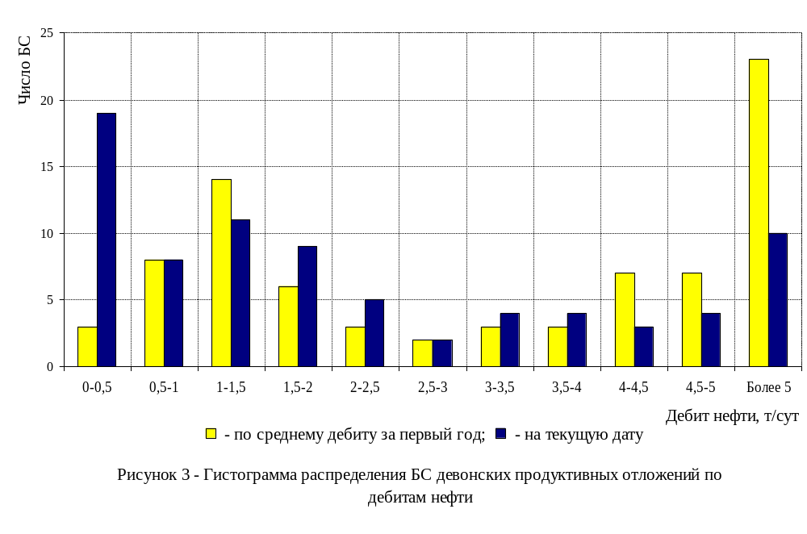
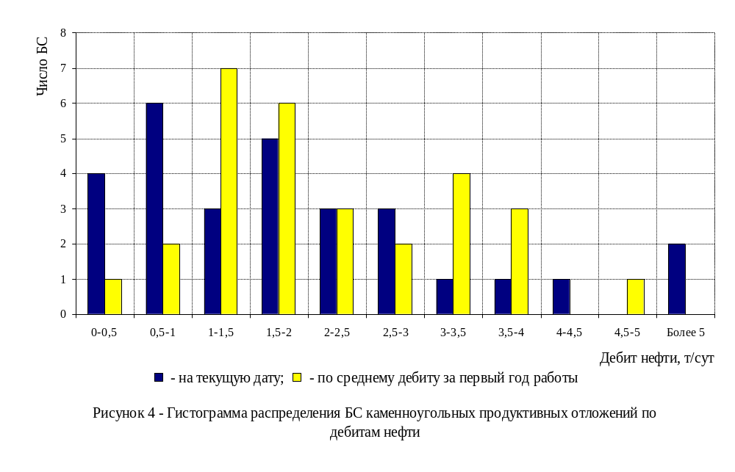
Таблица 15
Распределения накопленной добычи нефти по БС, числившихся в действующем фонде на 01.01.2004 года
Интервал накопленной добычи нефти, тыс. т | Карбон | Девон
Интервал накопленной добычи нефти, тыс. т | Количество БС | Количество БС
0-0,5 | 0 | 6
0,5-1,0 | 2 | 9
1,0-1,5 | 5 | 9
1,5-2,0 | 3 | 9
2,0-3,0 | 7 | 8
3,0-5,0 | 8 | 18
5,0-10,0 | 3 | 9
10,0-20,0 | 0 | 4
Более 20,0 | 1 | 2

Согласно таблицы 16 для достижения окупаемости затрат на бурение боковых стволов на Туймазинском месторождении необходимо отобрать 5,0 – 6,0 тыс. тонн нефти на один боковой ствол. Согласно таблицы 15 и гистограммы распределения БС по накопленной добыче (рисунок 5) таких скважин по девонским отложениям – 15 (20,2 % от фонда БС, пробуренного на девон); по карбону – 4 (14,3 % от фонда БС каменноугольных продуктивных отложений).
Таблица 16
Предельно допустимые технологические показатели зарезки боковых стволов в ООО НГДУ «Туймазанефть»
Показатель | Значение
Начальный дебит, т/сут | 3,93
Начальная обводненность, % | 76,0
Накопленная добыча нефти, тонн | 5874
Предельный дебит, т/сут | 1,53
Срок окупаемости, годы | 5

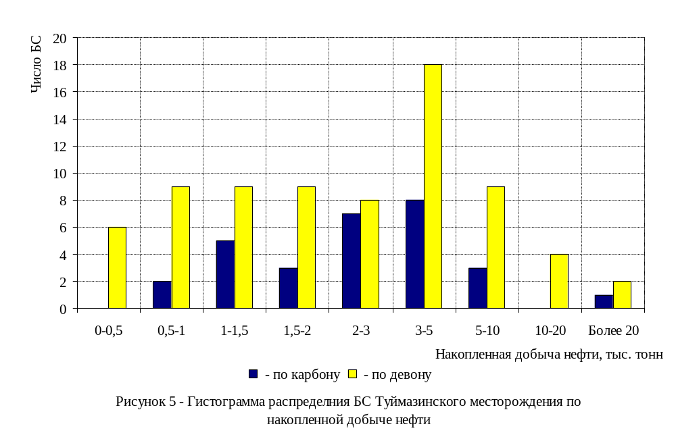
Средние значения накопленной добычи нефти по фонду БС девона составляет – 2,549 тыс. тонн, по карбону – 2,426 тыс. тонн, так как скважины последних лет отработали незначительное время. Следует отметить, что 8 скважин карбона и 18 скважин девона имеют накопленную добычу нефти в пределах 3-5 тыс. тонн, т.е. приближаются к предельным значениям.
На рисунке 6 показана гистограмма распределения БС по дебитам жидкости по состоянию на 01.01.2004 года. По ней видно, что почти половина фонда БС Туймазинского месторождения является малодебитной по жидкости. Это также является показателем низкой эффективности БС.
Так как ввод основной части БС на девонские отложения пришелся на 1999-2002 года, то эти скважины еще не отработали предельного срока окупаемости, установленного для Туймазинского месторождения (таблица 23). В настоящее время основную добычу нефти из БС обеспечивают скважины, пробуренные в 1999-2000 годах, когда весь фонд БС ООО НГДУ «Туймазанефть» был пробурен на пласты DI и DII Туймазинского месторождения (таблица 24). Скважины, пробуренные в 1999 году имеют дебиты по нефти в среднем от 5 до 9 т/сут.
Среди скважин, не достигших значений накопленной добычи нефти, соизмеримых с предельными значениями, 31 скважина имеет дебит по нефти от 2 до 10 т/сут, выше 8 т/сут имеют дебиты 7 скважин.

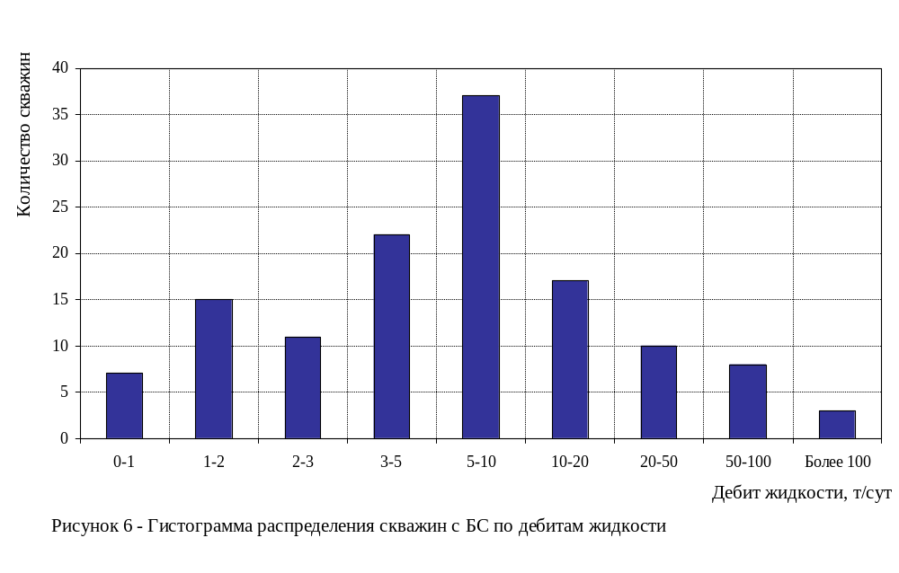
Следует отметить ряд высокоэффективных скважин с боковыми стволами.
Скважина № 711 после бурения бокового ствола на пласт DIV в 1999 году вошла в эксплуатацию с дебитом по жидкости 108,7 м³/сут, нефти – 79,8 т/сут и обводненностью 18,1 %. До проведения зарезки скважина не работала (эксплуатационный объект – DIV) ввиду сложной аварии на забое скважины. На текущий момент дебит скважины по нефти составляет 9,8 т/сут при обводненности 89,7 %. Накопленная добыча нефти по скважине – 51428 тонн. Предельные значения накопленной добычи нефти были достигнуты уже в течении первого года эксплуатации (9899 тонн).
Дальнейшее бурение и эксплуатация боковых стволов пласта DIV также показали высокую технологическую эффективность мероприятия. Скважина № 1116 была введена в эксплуатацию из наблюдательного фонда в 2000 году с начальным дебитом по нефти 43,2 т/ сут и обводненностью 15,5 %. За первый год эксплуатации было добыто по скважине 11854 тонны нефти. Всего по скважине добыто после проведения зарезки 42412 тонн нефти. Текущий дебит скважины по нефти составляет 18,2 т/сут при обводненности 52,7 %.
Таблица 17
Показатели работы БС Туймазинского месторождения по годам их ввода в эксплуатацию (по состоянию на 01.01.2004 года)
Год ввода в эксплуатацию | Количество введенных БС | Накопленная добыча, тыс. т |  | Отработано дней | Среднесуточный дебит по нефти, т/сут
Год ввода в эксплуатацию | Количество введенных БС | нефти | воды | Отработано дней | За первый год работы | Текущий
1996 | 2 | 5,836 | 10,256 | 4635,9 | 2,0 | 1,0
1997 | 6 | 50,256 | 33,620 | 13640,5 | 3,2 | 3,0
1998 | 21 | 77,968 | 346,092 | 37504,8 | 2,8 | 1,6
1999 | 18 | 129,231 | 742,267 | 26716,7 | 2,9 | 2,6
2000 | 22 | 107,905 | 556,019 | 20831,2 | 3,2 | 3,5

Продолжение таблицы 17
2001 | 18 | 57,340 | 94,538 | 18416,7 | 3,5 | 2,6
2002 | 15 | 35,873 | 80,973 | 11512,9 | 3,7 | 2,7
2003 | 19 | 14,261 | 32,606 | 3896,2 | 3,7 | -
Итого | 121 | 463,918 | 1896,371 | 174659,4 | 3,1 | 2,4

Большой интерес представляют скважины, пробуренные на тот же продуктивный пласт, который эксплуатировался до бурения бокового ствола Данные по эксплуатации этих скважин представлены в таблице 18. Практически все скважины отключали с обводненностью 98-99 %, при этом ВНФ изменялся от 0,5 до 19,2 т/т. Так по скважине № 1305 Туймазинского месторождения при ВНФ равном 10,56 т/т и величине отхода от старого ствола в 41 м, средний дебит по нефти после бурения БС составил 2,6 т/сут.
Таблица 18
Показатели работы скважин, эксплуатирующих тот же пласт до и после бурения боковых стволов
Скважина (пласт) | Отход, м | Показатели до бурения БС |  |  | Показатели после бурения БС
Скважина (пласт) | Отход, м | Дебит в  момент вывода из  эксплуатации, т/сут |  | Обводненность, % | Средний дебит, т/сут |  | Обводненность, %
Скважина (пласт) | Отход, м | жидкости | нефти | Обводненность, % | жидкости | нефти | Обводненность, %
160 (DII) | 198 | 25,0 | 2,0 | 92,0 | 10,3 | 4,7 | 54,3
306 (DII) | 146 | 70,0 | 1,7 | 97,2 | 84,8 | 6,7 | 92,1
308 (DII) | 180 | 466,9 | 3,6 | 97,3 | 157,7 | 3,2 | 97,9
336 (DI) | 115 | 79,9 | 4,3 | 83,7 | 55,4 | 5,2 | 90,6
1294 (DII) | 195 | 3,0 | 0,1 | 98,1 | 11,8 | 4,6 | 61,0
1317 (DI) | 132 | 94,4 | 1,0 | 98,7 | 6,5 | 1,3 | 80,0
1427 (DI) | 14 | 1,7 | 1,1 | 20,0 | 3,8 | 0,6 | 84,2
1434 (DII) | 45 | 24,9 | 0,1 | 99,7 | 10,8 | 4,4 | 59,2
1675 (DII) | 276 | 214,6 | 2,7 | 98,5 | 115 | 8,9 | 92,2
Продолжение таблицы 18
1282 (DI) | 234 | 11,5 | 0,2 | 98,5 | 7,0 | 1,3 | 81,4
1605 (DII) | 106 | 105,5 | 1,8 | 98,3 | 136,5 | 1,4 | 98,9
1519 (DII) | 84 | 76,5 | 2,7 | 96,4 | 7,4 | 4,3 | 41,9
1245 (DI) | 167 | 346,6 | 4,2 | 98,8 | 2,5 | 1,9 | 24,0
1305 (DI) | 41 | 102,6 | 1,5 | 98,6 | 45,5 | 2,6 | 94,2
1989 (DI) | 212 | 136,0 | 2,3 | 98,4 | 6,2 | 3,7 | 40,3
1495 (DIV) | - | 22,7 | 0,9 | 96,7 | 125,9 | 5,5 | 95,6

Анализ работы боковых стволов, пробуренных на отложения карбона, показывает их низкую эффективность. Основной фонд БС на эти продуктивные пласты был пробурен в 1996-1998 годах. На сегодняшний момент только 4 скважины достигли уровня накопленной добычи нефти выше предельно допустимых значений с точки зрения оправданности затрат на проведение мероприятия. Это объясняется худшими по сравнению с пластами девона фильтрационно-емкостными характеристиками продуктивных объектов, низкими значениями начальных и текущих дебитов по нефти и жидкости, несовершенством техники и технологии строительства боковых стволов на начальных стадиях внедрения метода. Работы по боковой зарезке на карбонаты кизеловского горизонта турнейского яруса показали, что вскрытие нефтенасыщенной части открытым забоем без применения глинистого раствора и без цементирования увеличивало продуктивность скважин, но дебиты по нефти не всегда поднимались до рентабельной величины. Применение многократных кислотных обработок с целью создания в открытом стволе каверн увеличивает приток кратковременно (до двух месяцев), т.е. низкий дебит скважин связан не только с конструкцией забоя, но и с низкой проницаемостью всей матрицы карбонатных пород нефтенасыщенных пород.
Также к основным причинам низкой эффективности бурения боковых стволов можно отнести:
- геологические (неподтверждение разреза, неоднородность, расчлененность и прерывистость пластов);
- технологические (выработанность запасов, совместная перфорация пластов в БС, низкие пластовые давления в залежах);
- технические (несовершенные параметры конструкции БС, нерациональные режимы работы скважин).
Анализ эффективности работы боковых стволов скважин Туймазинского месторождения показывает:
- низкую эффективность добычи нефти в малодебитном фонде БС, который составляет около 50 % от общего количества пробуренных на месторождении боковых стволов;
- основная причина неэффективности работы БС - низкая продуктивность скважин;
- работа БС девонских продуктивных отложений характеризуются более лучшими показателями по сравнению с БС карбонатных отложений карбона;
В целом метод показал свою эффективность, так как эффект от скважин с достаточно хорошими технологическими показателями перекрывает потери в добыче нефти из малоэффективного и неэффективного фонда БС.
Сокращение числа неэффективных БС возможно при дальнейшем совершенствовании методик обоснования бурения боковых стволов и прогнозирования показателей их работы, а также в результате оптимизации работы действующих скважин.
3.5 Проектирование бурения и последующей эксплуатации бокового ствола скважины № 1554 Туймазинского месторождения
3.5.1 Геолого-физическое обоснование точки заложения забоя бокового ствола
Строительство боковых стволов на заводненных объектах с целью повышения нефтеотдачи является одной из наиболее сложных задач, требующей наличия информации о распределении по пласту остаточных запасов нефти.
Остаточная нефть в заводненных пластах сосредеточена:
- в слабопроницаемых пропластках и в застойных зонах, не охваченных заводнением – 27%;
- в застойных зонах неоднородных пластов – 19%;
- в линзах, вскрытых недостаточным числом скважин – 16%;
- в виде пленочной нефти – 30%;
- вблизи зон смещения коллекторов (непроницаемые экраны) – 8%.
Учитывая это, бурение боковых стволов принципиально возможно во всех перечисленных случаях, кроме бурения их в заводненных зонах с остаточной пленочной нефтью.
Задача определения остаточных запасов нефти по пласту решается на основе анализа карт первоначальных нефтенасыщенных толщин, суммарных и текущих отборов нефти и воды, карт изобар. В результате анализа геолого-промысловой информации, построения структурныех карт по кровле и подошве пласта, карт первоначальных эффективных нефтегазонасыщенных толщин, геологических профилей и схем сопоставления, определения положения водонефтяного контакта, средних значений основных параметров физико-химических свойств пластовой и поверхностной нефти, пористости и проницаемости, нефтенасыщенности, коэффициента расчлененности в зоне дренажа проектируемого бокового ствола подсчитывают начальные геологические и извлекаемые запасы нефти и по разнице между запасами и накопленной добычей нефти находят остаточные запасы нефти.
До окончательного принятия решения о строительстве боковых стволов наряду с анализом геологического строения объекта рассматривается состояние его разработки, а именно:
- анализируется использование пробуренного фонда скважин, фонда скважин с БС, пробуренных ранее, его добывные возможности, плотность сетки скважин. Для строительства БС предпочтительнее редкая (12 га/скв и более) плотность разбуривания залежи (объекта);
- на основе анализа добычи нефти, темпов отбора, достигнутой нефтеотдачи делается вывод о степени выработанности объекта и стадии его разработки;
- путем анализа закачки воды, соотношения между закачкой воды и отбором жидкости устанавливается энергетическое состояние объекта.
Наряду с анализом геолого-промысловых данных пласта необходимо создание геологической и фильтрационной моделей пласта на основе специальных компьютерных программ. Для решения задачи поиска остаточных запасов в застойных зонах залежей Туймазинского месторождения была применена интегрированная система СИГМА, предназначенная для накопления и обработки геолого-физической, технологической и промысловой информации с целью построения объемной геологической и гидродинамической моделей залежи и контроля за разработкой месторождения. Некоторые прикладные задачи, решаемые данным пакетом: построение планшетов и схем корреляций, построение различных отчетов, построение карт, проведение площадного анализа и подсчета запасов
Общий алгоритм определения застойных (невыработанных зон) на нефтяных месторождениях, находящихся на поздней стадии разработки и прогноза места и направления проводки БС показан на рисунке 7.
Для повышения результативности бурения боковых стволов необходимо совершенствование техники и технологии бурения и повышения достоверности геологического обоснования местоположения забоя, его направления и отхода от забоя пробуренной скважины, геологическое и фильтрационное моделирование пласта и тщательный экономический прогноз.

Выбор участка месторождения
Формирование геолого-петрофизической базы данных участку месторождения
Формирование промысловой базы данных по участку месторождения

Координаты забоев скважин на участке месторождения
Абсолютные отметки глубин продуктивных пластов и интервалов перфорации
Коллекторские свойства продуктивных пластов по данным ГИС
Минералогический состав продуктивных пластов
Текущие отборы нефти и воды по годам
Накопленная добыча нефти и воды с интервалом 3…5 лет
Текущая закачка воды по годам
Накопленная закачка воды с интервалом 3…5 лет

Построение геолого-петрофизических моделей участка месторождения
Построение промысловых моделей участка месторождения

Карты изогипс по кровле каждого продуктивного пласта
Карты распределения эффективных толщин продуктивных пластов
Карты распределения коллекторских свойств пластов
Карты распределения компонентного состава продуктивных пластов
Карты распределения текущих отборов нефти и воды
Карты накопленной добычи нефти и воды с интервалом 3…5 лет
Карты распределения текущей закачки воды по годам
Карты накопленной закачки воды с интервалом 3…5 лет

Трехмерная структурная модель участка месторождения со всеми продуктивными пластами
Карта распределения начальных запасов нефти по пластам
Карты распределения остаточных запасов нефти и воды с интервалом 3…5 лет

Вертикальные разрезы участка месторождения по профилям с целью поиска структурных неоднородностей (ловушек)
Рекомендации по выявлению и локализации застойных зон на участке месторождения и выбору места и направления проводки БС

Рисунок 7 - Алгоритм определения застойных зон
С целью доизвлечения остаточных запасов нефти, сосредоточенных в верхней продуктивной пачке пласта DI (пачка «а»+«б»), характеризующейся низкими значениями фильтрационно-емкостных характеристик и недостаточной выработанностью запасов, была предложена скважина № 1554 Туймазинской площади, находящаяся в пьезометрическом фонде. Забой бокового ствола скважины предполагается расположить на участке скважин №№ 2407, 1555, 1556, 163 (таблица 20). Геолого-физические параметры и свойства насыщающих флюидов пласта DI в зоне предполагаемого забоя бокового ствола представлены в таблице 20. До отключения эксплуатационным объектом скважины № 1554 являлся продуктивный пласт С₁^{bb} терригенных отложений нижнего карбона.
Таблица 19
Результаты исследований скважин выбранного участка
Показатель | Скважина
Показатель | 2407 | 163 | 1555 | 1556
Глубина залегания кровли продуктивного пласта, м | 1672,7 | 1674,0 | 1674,1 | 1676,3
Начальная отметка ВНК, м | 1681,8
Водонефтяной раздел, м | - | 1677,6 | - | 1678,5
Нефтенасыщенная толщина, м:  - основной пачки  - верхней пачки | 6,2  1,0 | 5,6  1,0 | 5,6  1,2 | 3,2  1,4
Коэффициент проницаемости, мкм²:  - основной пачки  - верхней пачки | 0,483  0,289 | 0,486  0,284 | 0,481  0,281 | 0,487  0,287
Коэффициент пористости, доли единицы:  - основной пачки  - верхней пачки | 0,19  0,16 | 0,18  0,14 | 0,16  0,16 | 0,17  0,165
Коэффициент нефтенасыщенности,  доли единицы:  - основной пачки  - верхней пачки | 0,78  0,70 | 0,81  0,75 | 0,82  0,79 | 0,84  0,80
Пластовое давление, МПа | 16,1 | 16,1 | 16,3 | 16,2
Давление насыщения нефти газом, МПа | 8,6 | 8,7 | 8,5 | 8,6
Коэффициент продуктивности, т/сут·МПа | 3,2 | 3,5 | 4,1 | 6,2
Вязкость нефти в пластовых условиях, мПа·с | 2,26
Продолжение таблицы 19
Вязкость воды в пластовых условиях, мПа·с | 1,12
Плотность нефти в поверхностных условиях, кг/м³ | 847
Газонасыщенность, м³/м³ | 62
Объемный коэффициент нефти | 1,165

Таблица 20
Показатели работы скважин выбранного участка
Скважина | Начальные параметры |  |  |  | Текущие параметры |  |  | Накопленная добыча на 01.01.2004 года, тыс. т
Скважина | Дебит, т/сут |  | Обводненность, % | Пластовое давление, МПа | Дебит, т/сут |  | Обводненность, %
Скважина | нефти | жидкости | Обводненность, % | Пластовое давление, МПа | нефти | жидкости | Обводненность, % | нефти | воды
2407 | 105,7 | 120 | 12,2 | 17,5 | 1,4 | 8,1 | 82,7 | 73,639 | 868,048
163 | 5,1 | 34 | 84,9 | 17,1 | 1,5 | 8,9 | 83,1 | 33,698 | 31,257
1555 | 6,4 | 11,3 | 43,4 | 17,3 | Ожидание ликвидации |  | - | 44,824 | 321,394
1556 | 6,0 | 13,7 | 56,2 | 17,2 | 1,9 | 16,8 | 88,6 | 25,578 | 76,734

Строительство боковго ствола в скважине № 1554 с целью повышения нефтеотдачи является сложной задачей, требующей наличия информации о распределении по пласту остаточных запасов нефти.
Для определения остаточных запасов в предполагаемой зоне дренирования проектного бокового ствола необходимо определить первоначальные извлекаемые запасы на выбранном участке скважин.
Определение первоначальных извлекаемых запасов произведем объемным методом подсчета. Пользуясь картой эффективных нефтенасыщенных толщин отдельно по продуктивным пачкам пласта (рисунки 8, 9), выделим границы участка, условно приняв их положение на расстоянии в половину расстояния между скважинами данного и соседних участков. Размеры выбранного участка 1125×850 м.
Площадь участка составляет 745313 м².
Продуктивные пачки пласта DI на данном участке выдержаны по площади, первоначально залежь является чисто нефтяной, скважины перфорированы по всей толщине продуктивного пласта, количество и качество геолого-геофизического материала позволяет считать запасы участка по категории А.
Подсчет запасов объемным методом производится по следующей формуле
Q=F·h·m·β·η·ρ·θ, т (1)
где Q – извлекаемые запасы нефти, т;
F – площадь нефтеносности, м²;
h – средняя эффективная нефтенасыщенная толщина пласта, м;
m – средний коэффициент открытой пористости нефтесодержащих пород, доли единицы;
β – средний коэффициент нефтенасыщенности, доли единицы;
η – коэффициент нефтеотдачи, доли единицы;
ρ – плотность нефти на поверхности, т/м³;
θ – пересчетный коэффициент, учитывающий усадку нефти
Расчет объема нефтенасыщенной части пласта произведем методом графического интегрирования (рисунки 10, 11, 12)

4 - изопахиты
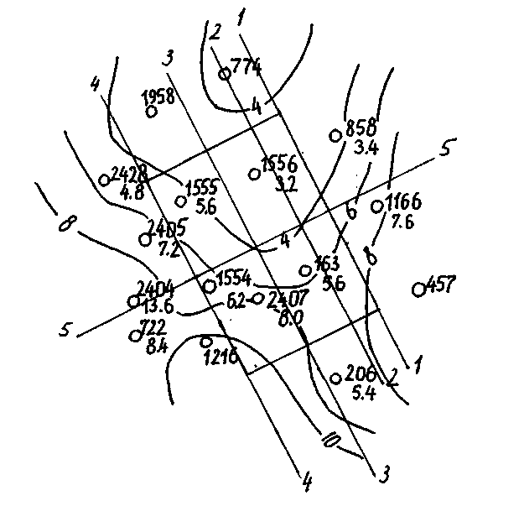
- скважины
1-1…5-5 – сечения участка
Рисунок 8 – Карта нефтенасыщенных толщин основной пачки
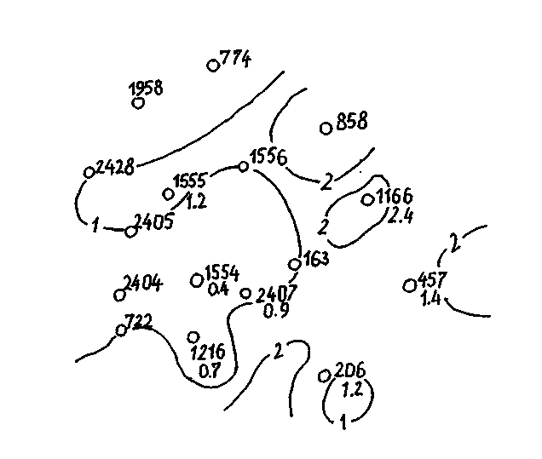
Рисунок 9 – Карта нефтенасыщенных толщин верхней пачки

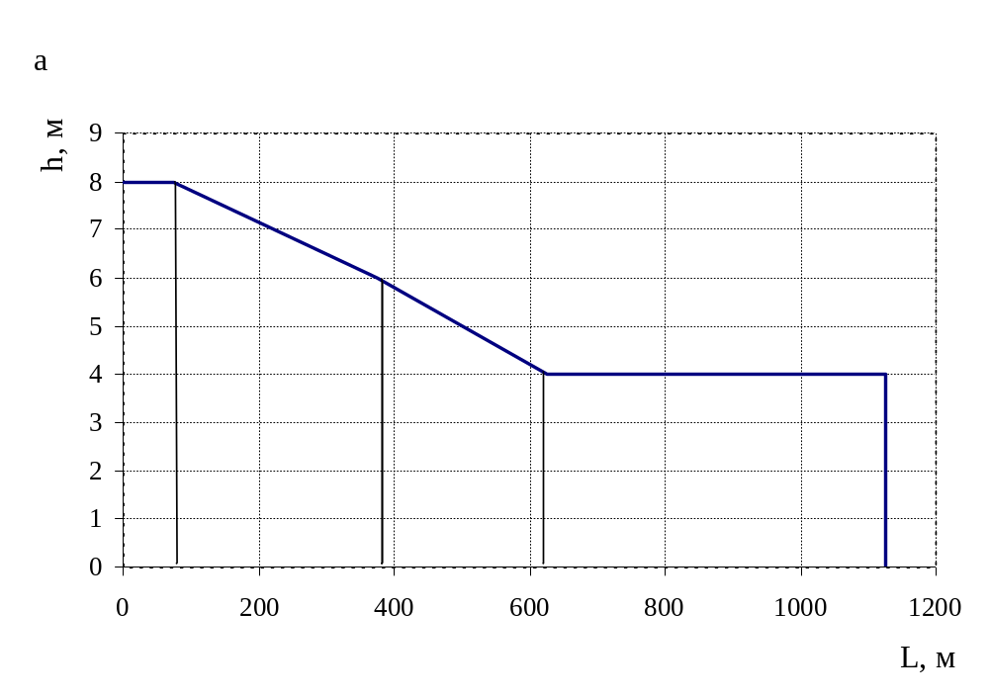
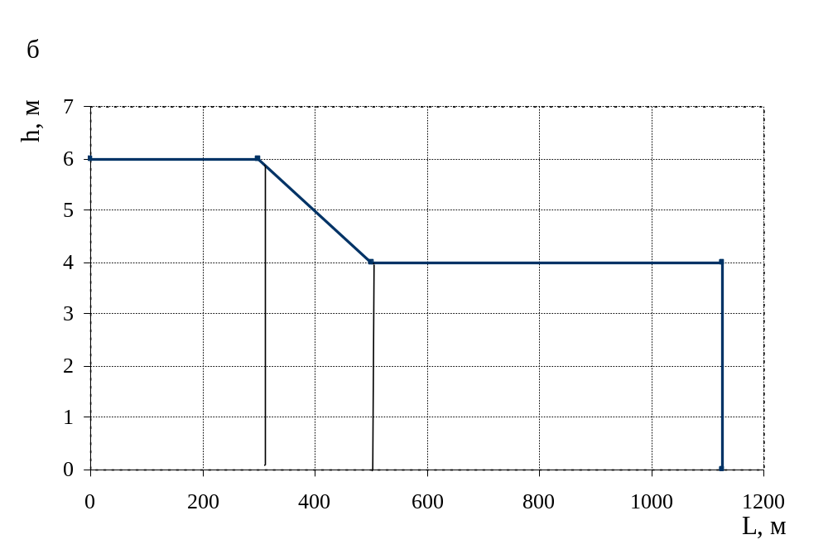
а – сечение 1-1; б – сечение 2-2
Рисунок 10 - Определение площадей нефтенасыщенной части пласта методом графического интегрирования

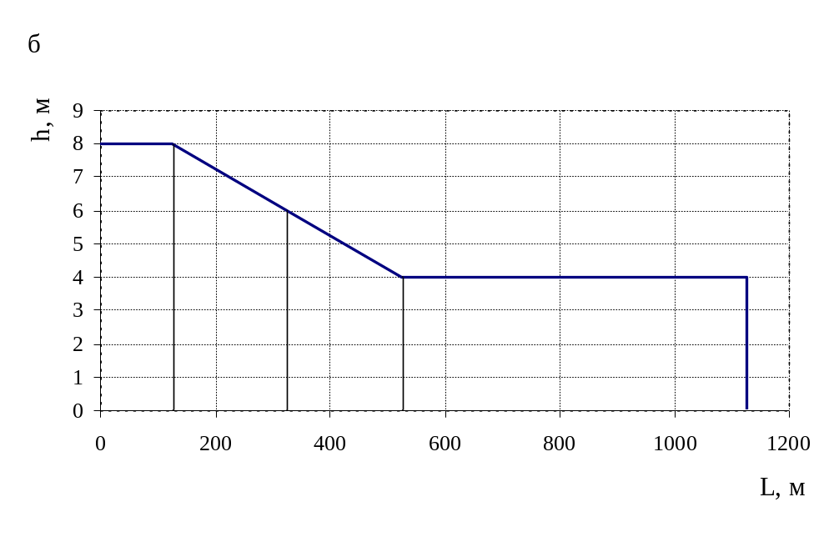

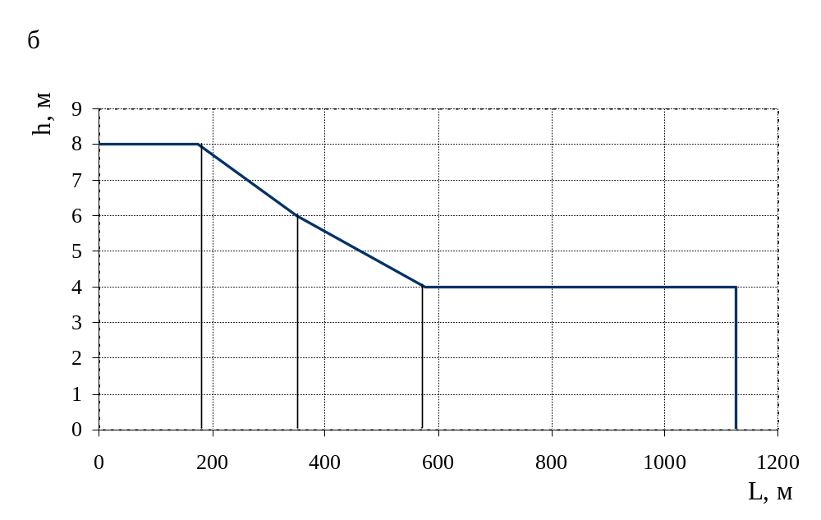 а – сечение 3-3; б – сечение 4-4
Рисунок 11 - Определение площадей нефтенасыщенной части пласта методом графического интегрирования

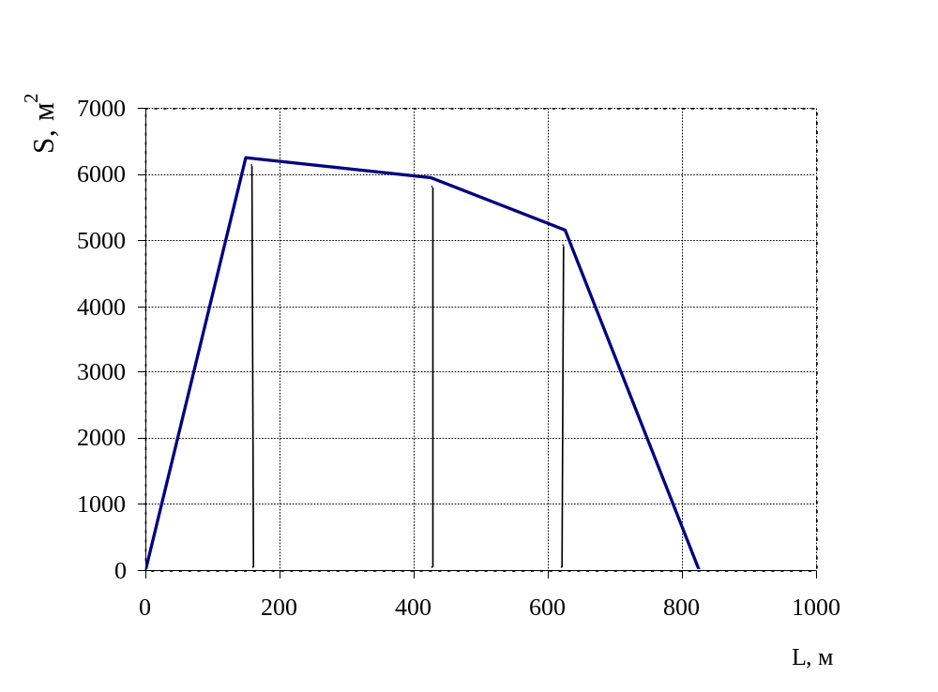Рисунок 12 - Определение объема нефтенасыщенной части пласта
Объем нефтенасыщенных песчаников основной пачки пласта DI на выбранном участке
V= 3772589 м³
Согласно карты эффективных нефтенасыщенных толщин верхней продуктивной пачки (рисунок 9) средняя нефтенасыщенная толщина пачки «а» на выбранном участке составляет 1 м.
Объем нефтенасыщенных песчаников верхней пачки
V=745313 м³
Средний коэффициент открытой пористости
для основной пачки
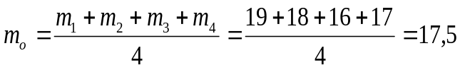 %, (2)
для верхней пачки
 %, (3)
где m_{i} – значения коэффициентов пористости по скважинам, %
Коэффициент нефтенасыщенности
для основной пачки
, (4)
для верхней пачки
, (5)
где β_{i} – коэффициенты нефтенасыщенности по скважинам, доли единицы
Величины расчетных коэффициентов нефтеотдачи по блоку IX, в котором расположены скважины выбранного участка, составляют
для основной пачки - 0,65;
для верхней пачки – 0,47
Усадка нефти
 %, (6)
где b – объемный коэффициент нефти
Пересчетный коэффициент
, (7)
Начальные извлекаемые запасы по участку определяются по формуле (1)
запасы основной пачки
Q_{о} = 3772589·0,175·0,81·0,65·0,847·0,86 = 253196,5 т
запасы верхней пачки
Q_{в} = 745313·0,156·0,76·0,47·0,847·0,86 = 30252,2 т
суммарные запасы
Q = Q_{о} + Q_{в} = 253196,5 + 30252,2 = 283448,7 т, (8)
Удельные начальные извлекаемые запасы, приходящиеся на одну скважину выбранного участка
 т, (9)
Удельные запасы верхней пачки
 т, (10)
Остаточные запасы нефти определим по значениям накопленных отборов скважин выбранного участка, используя карту накопленных отборов по пласту DI на 01.01.2004 года (рисунок 13)
Суммарная накопленная добыча нефти по участку составляет 177739,8 тонн.
Остаточные запасы по участку
Q_{oст} = Q – Q_{нак},= 283448,7 - 177739,8= 105708,9 т, (11)
где Q_{oст} – остаточные запасы, т;
Q – начальные извлекаемые запасы, т;
Q_{нак} – накопленная добыча нефти, т
Коэффициент извлечения нефти по участку
, (12)
Проанализируем выработку верхней пачки пласта.
В таблице 21 представлены результаты исследований добывающих скважин № № 2407, 1555 дистанционным дебитомером.
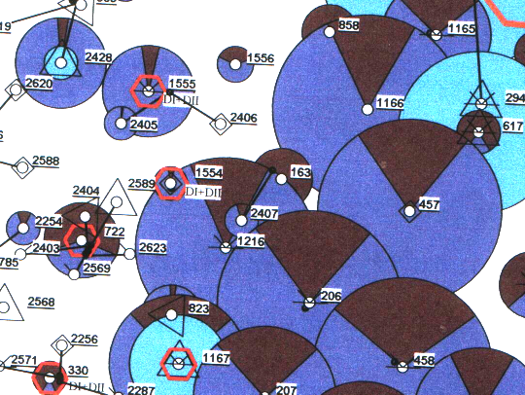

Рисунок 13 – Карта накопленных отборов по участку пласта DI
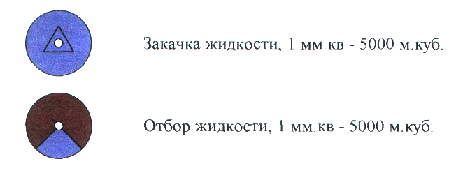
Закачка жидкости: 1мм² – 5000 м³

Отбор жидкости: 1 мм² – 5000 м³
Как видно из таблицы 21, приток из самых верхних зон прикровельной части пласта DI отсутствует. Это качественно подтверждает сосредоточение остаточной нефти в прикровельной части пласта. Поэтому можно предположить, что выработки запасов верхней пачки пласта в зонах дренирования скважин № 2407 и № 1555 не происходило.

Таблица 21
Результаты исследований скважин на приток
Скважина | Дата исследования | Дебит жидкости, м³/сут | Обводненность, % | Интервал, м |  |  |  | Толщина прикровельной части пласта, м
 |  |  |  | Продуктивного  пласта | Перфорации | Работающий | Максимального притока | Без притока | С ограниченным притоком
2407 | 81 г | 23 | 88 | 1672,7 –  1678,8 | 1672,9 –  1678,1 | 1673,7 –  1677,8 | 1674,2 –  1674,8 | 1 | -
1555 | 82 г | 9 | 91 | 1674,1 –  1681,0 | 1674,3 –  1679,0 | 1675,0 –  1678,1 | 1677,1 –  1677,9 | 0,9 | -

По результатам геофизических исследований скважин №№ 1556, 163 можно утверждать, что запасы нефти верхних пачек продуктивных пластов вырабатывались, но недостаточно. Об этом свидетельствует то, что в этих скважинах коллектор охарактеризован как нефтеводонасыщенный и величина остаточной нефтенасыщенности значительна 0,63 в скважине № 1556 и 0,62 в скважине № 163 (по данным обработки каротажных диаграмм по скважинам).
Коэффициент извлечения нефти верхней пачки по данным геофизических исследований скважин № 1556 и № 163
, (13)
где η_{в} – коэффициент извлечения нефти верхней пачки, доли единицы;
β_{н} – средняя начальная нефтенасыщенность, доли единицы;
β_{о} – средняя остаточная нефтенасыщенность, доли единицы
Коэффициент нефтеотдачи η_{в}^{г} характеризует выработку запасов в зонах дренирования скважин № 1556 и № 163. Если воспользоваться значениями удельных начальных запасов верхней пачки по участку, то остаточные запасы верхней пачки составят
 30252,2 – 15126,2·0,194 = 27317,7 т, (14)
где Q₁ – удельные запасы нефти верхней пачки, приходящиеся на скважины № 1556 и №163, т
Коэффициент нефтеотдачи верхней пачки
, (15)
Остаточные запасы основной пачки
т, (16)
Коэффициент извлечения нефти основной пачки
, (17)
К причинами неполной выработки верхней продуктивной пачки пласта DI можно отнести:
- худшие по сравнению с основной пачкой фильтрационно-емкостные характеристики, в связи с чем запасы нефти в верхней пачке можно отнести к трудноизвлекаемым;
- предусмотренное проектом 1987 года повышение давления нагнетания до 20 МПа для интенсификации разработки пластов верхней пачки не было реализовано;
- реализованная сетка разбуривания пласта DI с целью совместной эксплуатации всех продуктивных пачек пласта не была оптимальной по плотности для верхней пачки.
Учитывая результаты исследований скважин выбранного участка, определения остаточных запасов по продуктивным пачкам пласта DI с целью доизвлечения остаточных запасов основной пачки и вовлечения в разработку пластов верхней продуктивной пачки бурение бокового ствола из скважины № 1554 целесообразно. Эффект достигается за счет уплотнения сетки скважин эксплуатирующих пласт DI на выбранном участке.
Текущая плотность сетки скважин на выбранном участке составляет
 м²/скв, (18)
где F – площадь участка, м²;
n – количество скважин
Плотность сетки скважин после строительства бокового ствола
 м²/скв, (19)
3.5.2 Обоснование проектного дебита скважины
Принятые допущения при обосновании проектного дебита:
- значение нефтенасыщенности верхней пачки в зоне расположения забоя проектного бокового ствола определяется, исходя из выработки этой пачки скважинами № 1556 и № 163, при этом коэффициент извлечения составляет 0,097;
- выработки верхней пачки в зонах дренирования скважин № 1555 и № 2407 не происходило;
Остаточная нефтенасыщенность верхней пачки
, (20)
где β_{о}^{в} – остаточная нефтенасыщенность верхней пачки, доли единицы;
β_{н}^{в} – начальная нефтенасыщенность верхней пачки, доли единицы
Остаточная нефтенасыщенность основной пачки
, (21)
где β_{о}^{о} - остаточная нефтенасыщенность основной пачки, доли единицы;
β_{н}^{о} - начальная нефтенасыщенность основной пачки, доли единицы
Водонасыщенность пласта при условии, что газ находится в растворенном в нефти состоянии
верхней пачки
β_{в}^{в} = 1 – β_{о}^{в} = 1 – 0,68 = 0,32, (22)
основной пачки
β_{в}^{о} = 1 – β_{о}^{о} = 1 – 0,25 = 0,75 (23)
Используя кривые относительных фазовых проницаемостей (рисунок 14), определяем фазовые проницаемости для воды и нефти в зоне проектного забоя.
Согласно кривым относительные проницаемости составляют
- для верхней пачки: по воде к_{в}/ = 2 %, по нефти к_{н}/ = 18 %;
- для основной пачки: по воде к_{в}/ = 29 %, по нефти к_{н}/ = 1 %.
Фазовые проницаемости по продуктивным пачкам
- верхняя пачка
к_{н} = к · к_{н}/ = 0,285 · 0,18 = 0,051 мкм², (24)
к_{в} = к · к_{в}/ = 0,285 · 0,02 = 0,006 мкм², (25)
- основная пачка
к_{н} = к · к_{н}/ = 0,484 · 0,01 = 0,005 мкм², (26)
к_{в} = к · к_{в}/ = 0,484 · 0,29 = 0,140 мкм², (27)
где к – среднее значение проницаемости по продуктивным пачкам, мкм²

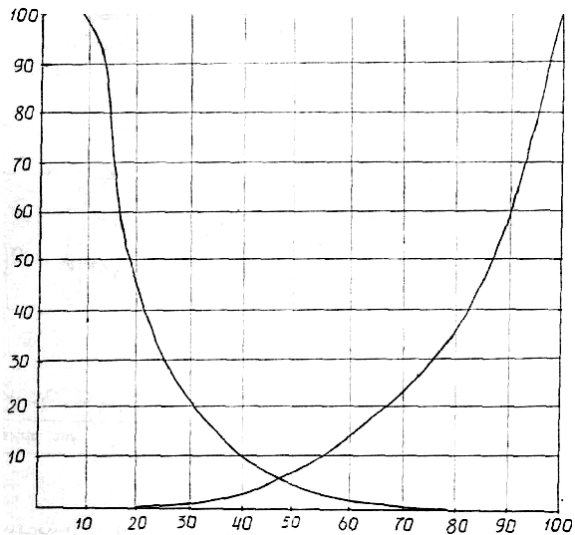
Рисунок 14 - Экспериментальные кривые относительных фазовых проницаемостей девонских песчаников для нефти и воды пласта DI Туймазинского месторождения
Среднее пластовое давление по участку
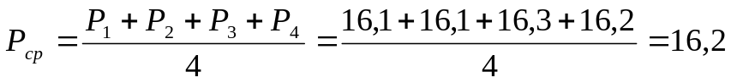 МПа, (28)
где Р_{i} – пластовые давления, измеренные в окружающих скважинах, МПа
Радиус контура питания скважины
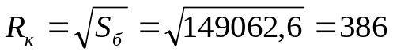м, (29)
Проектный дебит скважины
- верхняя пачка
по воде:

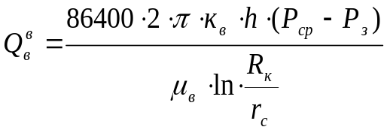, (30)
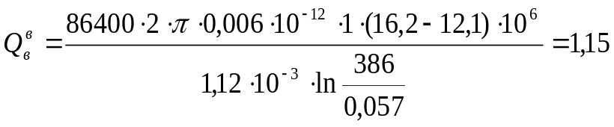
м³/сут, (31)
по нефти:
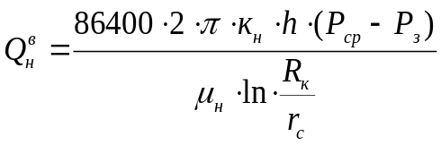 , (32)
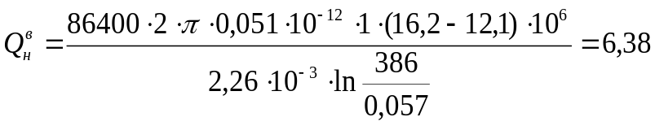
м³/сут, (33)
- основная пачка
по воде
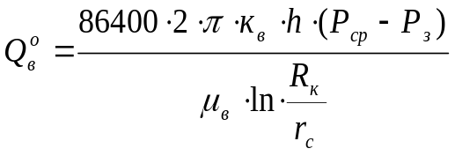, (34)
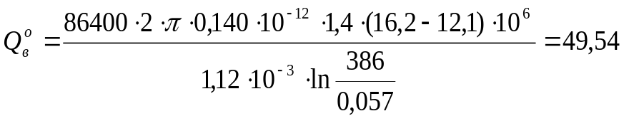
м³/сут (35)
по нефти
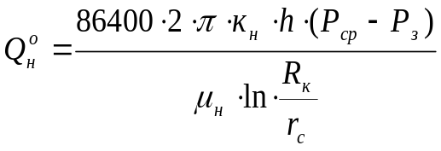, (36)
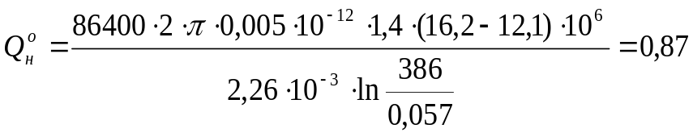
м³/сут, (37)
где 86400 – пересчетный коэффициент, с;
h – толщина соответствующих продуктивных пачек, м;
Р_{з} – забойное давление проектной скважины
µ_{в} – вязкость воды в пластовых условиях, Па·с;
µ_{н} – вязкость нефти в пластовых условиях, Па·с;
r_{с} – радиус скважины, м
Суммарный дебит жидкости скважины по всем продуктивным пачкам составит 58,3 м³/сут, по нефти – 7,25 м³/сут (6,14 т/сут), по воде – 51,05 м³/сут, обводненность продукции – 87,6 %.
3.5.3 Прогнозирование показателей работы боковых стволов
Для прогноза показателей эксплуатации боковых стволов применяются статистические методы и математические модели.
При использовании в процессе проектирования математической модели прогноз добычи нефти из проектного бокового ствола состоит из двух этапов.
1 Идентификация параметров модели по данным эксплуатации на участке добывающих и нагнетательных скважин.
2 Прогноз добычи нефти.
Выбор местоположения БС и оценку технологической эффективности с применением математических моделей осуществляет БашНИПИнефти.
Применяемый в настоящее время в БашНИПИнефти комплекс программ для создания трехмерных двухфазных математических моделей разработки позволяет рассчитывать технологические показатели эксплуатации скважин с пространственным профилем ствола. При этом достоверность результатов прогноза тем выше, чем детальнее геологическая модель и чем точнее она настроена по истории разработки объекта.
Для правильного определения дебита жидкости бокового ствола с помощью модели (в случае расчетов по заданному забойному давлению) необходимо знать величину скин-фактора пласта (пропластка), на который бурится боковой ствол.
Исходная информация для математического моделирования – номера скважин, из которых предполагается забуривание бокового ствола, конструкция БС (отход от ствола основной скважины, способ вскрытия пласта, т.е. интервалы перфорации, протяженность открытого ствола, диаметр ствола). Особое внимание уделяется обоснованию выбора конструкции интервала продуктивного пласта, освоение и эксплуатация скважин.
Выходная информация – динамика показателей работы БС (расчетный дебит жидкости, обводненность во времени, извлекаемые запасы).
Прогнозирование показателей работы боковых стволов во времени с помощью моделей является необходимым условием обоснования бурения БС, определения его технологической и экономической эффективности.
Точность прогнозных значений работы БС зависит от степени изученности рассматриваемого участка и достоверности геолого-промысловой информации.
Динамику изменения дебита нефти проектной скважины по годам определим по интенсивности падения дебитов нефти окружающих скважин при достижении значений обводненности 87 % выше (таблица 22).
На рисунке 15 представлена кривая падения дебитов окружающих скважин после достижения обводненности продукции 87 % и линия возможной добычи нефти на момент достижения обводненности 87 % при условии сохранения достигнутого уровня годовой добычи нефти.

Таблица 22
Показатели работы скважин участка во времени
Год | Годовая добыча, т |  | Текущая обводненность, % | Накопленная добыча, т |  | Среднегодовой дебит, т/сут
Год | нефти | жидкости | Текущая обводненность, % | нефти | жидкости | нефти | жидкости
1986 | 5432 | 47928 | 87 | 125068 | 796004 | 3,7 | 60,3
1987 | 3768 | 42664 | 88 | 128836 | 838668 | 2,6 | 37,5
1988 | 3612 | 36660 | 90 | 132448 | 875328 | 2,5 | 25,0
1989 | 1984 | 22308 | 91 | 134432 | 897636 | 1,6 | 17,4
1990 | 5440 | 69220 | 92 | 139872 | 966856 | 3,9 | 49,0
1991 | 7104 | 88508 | 92 | 146976 | 1055364 | 4,9 | 61,0
1992 | 5728 | 80240 | 93 | 152704 | 1135604 | 4,0 | 69,8
1993 | 8384 | 92740 | 91 | 161088 | 1228344 | 5,7 | 71,7
1994 | 6104 | 83064 | 93 | 167192 | 1311408 | 4,3 | 87,1
1995 | 2284 | 42964 | 95 | 169476 | 1354372 | 1,6 | 78,7
1996 | 1488 | 25264 | 94 | 170964 | 1379636 | 1,5 | 75,8
1997 | 1288 | 17216 | 93 | 172252 | 1396852 | 1,0 | 51,7
1998 | 1256 | 24588 | 95 | 173508 | 1421440 | 0,9 | 41,7
1999 | 240 | 4048 | 94 | 173748 | 1425488 | 0,6 | 39,8
2000 | 1720 | 21948 | 92 | 175468 | 1447436 | 1,7 | 26,0
2001 | 1020 | 11752 | 91 | 176488 | 1459188 | 0,7 | 19,3
2002 | 760 | 9892 | 92 | 177248 | 1469080 | 0,6 | 19,4
2003 | 492 | 6092 | 92 | 177740 | 1475172 | 0,4 | 17,7

На рисунке 16 представлена кривая интенсивности возрастания разности между накопленной фактической и возможной добычей нефти. Данная кривая характеризует интенсивность уменьшения среднегодовых дебитов скважин. По данным кривым определяется возможная динамика падения дебита проектной скважины (рисунок 17).
В таблице 23 представлены прогнозные показатели добычи нефти проектной скважины. Значения годовых отборов нефти вычисляются по формуле
Q_{г} = q·K_{э}·К_{к}·30 т, (38)
где q – дебит нефти, т/сут;
K_{э} – коэффициент эксплуатации скважин (0,962);
К_{к} – коэффициент кратности (9,62)
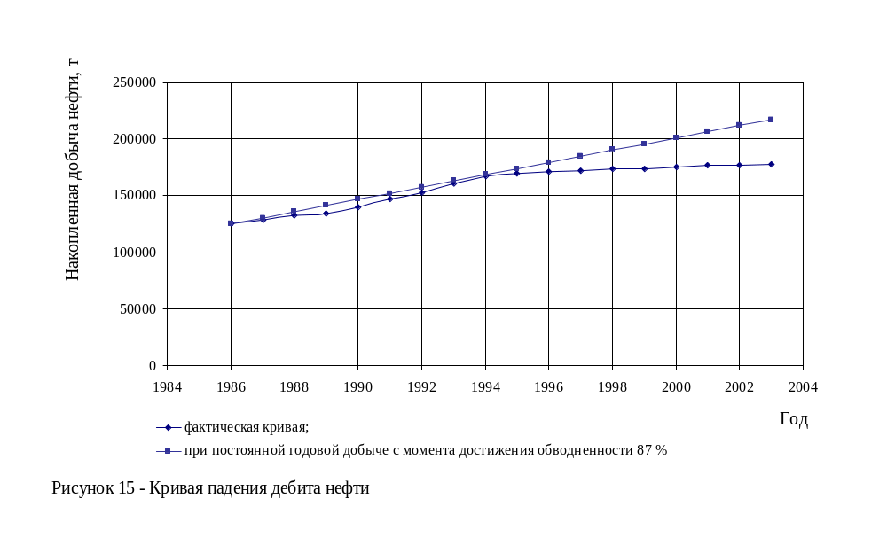
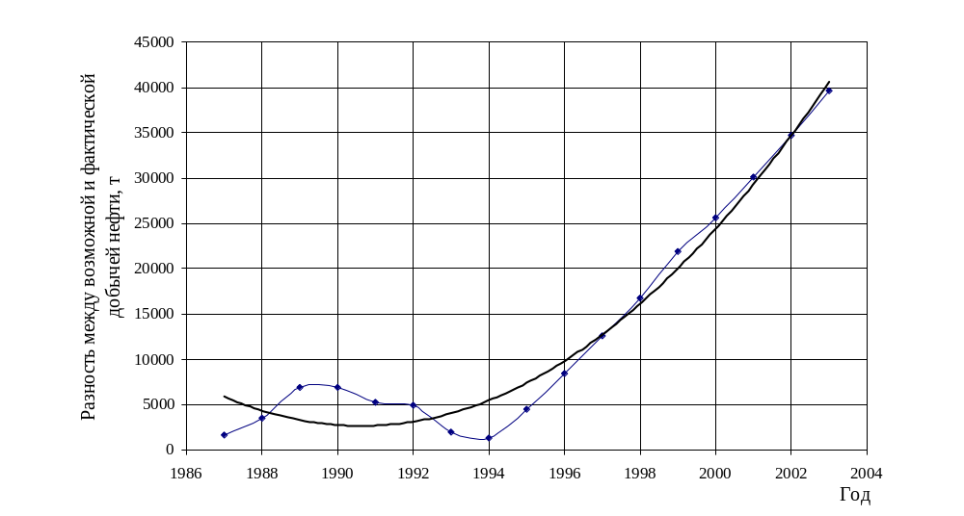 Рисунок 16 – Интенсивность изменения разности между возможной и фактической добычей нефти

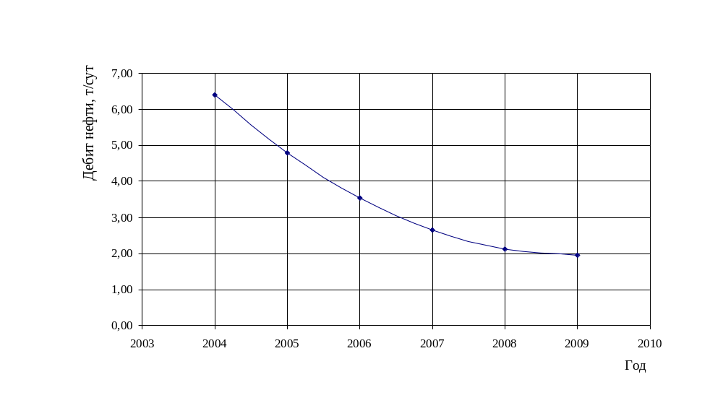 Рисунок 17 – Динамика дебита нефти проектной скважины № 1554

Таблица 23
Прогнозные показатели работы скважины № 1554
Год | Дебит нефти, т/сут | Годовая добыча, т | Накопленная добыча, т
2004 | 6,14 | 1778,13 | 1778,13
2005 | 4,79 | 1329,72 | 3107,85
2006 | 3,54 | 981,63 | 4089,48
2007 | 2,64 | 733,85 | 4823,33
2008 | 2,11 | 586,39 | 5409,72
2009 | 1,94 | 539,24 | 5948,96

3.5.4 Выбор способа эксплуатации и расчет профиля бокового ствола проектной скважины
Предварительный выбор механизированного способа эксплуатации скважины осуществляется исходя из продуктивности пласта и высоты подъема жидкости насосной установкой в скважине / /.
Динамический уровень и глубина спуска насосного оборудования определяются по кривой распределения давления в скважине (рисунок 18).
Динамический уровень скважины по рисунку 18 составляет 620 м.
Согласно работы / / скважина № 1554 относится к среднедебитным скважинам средней глубины. Рекомендуемый способ добычи жидкости – установкой электроцентробежного насоса.
Глубина спуска насоса из условия равенства давления на приеме насоса давлению насыщения составляет 1350 м.
Кривые распределения давления строятся по методу Поэтмана-Карпентера с помощью компьютерной программы, разработанной кафедрой РЭНГМ УГНТУ. Исходные данные для расчета представлены в таблице 24.
При эксплуатации скважин с БС ввиду наклонно-направленного профиля бокового ствола и наличия участков набора, стабилизации и снижения зенитного угла второго ствола возможен ряд ограничений по применению типоразмеров насосного оборудования, спускаемого в боковой ствол.
Таблица 24
Исходные данные для расчета распределения давления в скважине
Параметр | Значение
Глубина скважины, м | 1678
Внутренний диаметр эксплуатационной колонны, мм | 150
Забойное давление, МПа | 12,1
Планируемый дебит жидкости, м³/с | 0,00067
Объёмная обводнённость продукции, доли единицы | 0,867
Плотность дегазированной нефти, кг/м³ | 847
Плотность пластовой воды, кг/м³ | 1012
Плотность газа (при стандартных условиях), кг/м³ | 1,26
Вязкость воды, м²/с | 0,0000011
Вязкость нефти, м²/с | 0,0000027
Газовый фактор, м³/м³ | 62
Давление насыщения нефти, МПа | 8,6
Устьевое давление, МПа | 2
Средняя температура скважины, К | 298
Объёмный коэффициент нефти, доли единицы | 1,165
Относительная плотность газа | 1,052

При превышении зенитных углов предельных значений неизбежны осложнения при работе глубинного оборудования. Поэтому для профиля бокового ствола накладываются определенные технологические требования.
Спуск глубинного насосного оборудования для эксплуатации скважины осуществляют либо до интервала выхода бокового ствола из скважины, либо непосредственно в боковой ствол.
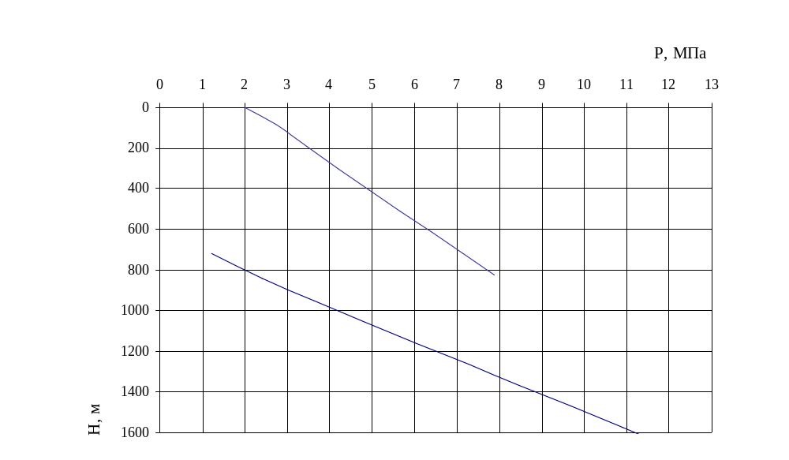
Рисунок 18 – Распределение давления в скважине № 1554

В случае установки насосного оборудования в боковой ствол профиль БС должен обеспечивать свободный спуск и надежную работу подземного насосного оборудования. При бурении необходимо соблюдать требования РД 39-00147275.
Участки скважин, включающие глубины спуска насосов, должны быть пробурены со стабилизацией направления скважины.
Зенитный угол в интервале установки УЭЦН всех типоразмеров должен быть не более 40 градусов, для установок ШСНУ – от 42 до 51 градусов. Допустимый угол отклонения оси насоса ШСНУ от вертикали представлен в таблице 25.
Таблица 25
Допустимый угол отклонения оси насоса ШСНУ от вертикали
Параметры | Тип насоса
Параметры | НСН |  |  |  | НСВ
Диаметра плунжера  насоса, мм | 28 | 32 | 43 | 55 | 28 | 32 | 38 | 43 | 55
Угол наклона, град | 42 | 44 | 50 | 48 | 51 | 51 | 50 | 42 | 43
Проектирование и бурение интервала набора зенитного угла необходимо производить с градиентом, обеспечивающим вписываемость наиболее габаритных узлов подземного насосного оборудования. Для скважин, эксплуатируемых установками штанговых глубинных насосов, должна обеспечиваться вписываемость штанг в колонне насосно-компрессорных труб.
Расчетная интенсивность искривления скважин, предотвращающая касание толом штанг стенок насосных труб представлена в таблице 26.
Внутренний диаметр эксплуатационной колонны для применения установок ЭЦН выбирается согласно техническим условиям и составляет не менее диаметра максимального поперечного размера УЭЦН.

Таблица 26
Интенсивность искривления скважин (градус на 10 м)
Длина штанг, м | Диаметр штанг, м
Длина штанг, м | 0,019 | 0,022 | 0,025
8,0 | 0,8 | 0,9 | 1,1
7,5 | 0,9 | 1,0 | 1,2
7,0 | 1,1 | 1,1 | 1,4

Результаты расчетов максимально допустимой кривизны для различных внутренних диаметров эксплуатационных колонн, обеспечивающей работу УЭЦН в скважине без изгиба, приведены в таблице 27.
Таблица 27
Максимально допустимая кривизна эксплуатационной колонны, обеспечивающая работу УЭЦН в скважине без изгиба (минута на 10 м)
Типоразмер  УЭЦН | Длина,  мм | Эксплуатационная колонна  (наружный диаметр×толщина стенки/внутренний диаметр)
Типоразмер  УЭЦН | Длина,  мм | 140×7,0/125,7 | 140×7,7/124,3 | 140×9,2/121,3 | 146×6,5/133,1 | 146×7,0/132,1 | 146×7,7/130,7 | 146×8,5/129,1
УЭЦНМ  5-20-1200 | 15905 | 14,9 | 13,4 | 10,1 | 23,0 | 21,9 | 20,3 | 18,6
УЭЦНМ  5-20-1800 | 20044 | 9,4 | 8,4 | 6,4 | 14,5 | 13,8 | 12,8 | 11,7
УЭЦНМ  5-50-1300 | 15522 | 15,6 | 14,0 | 10,6 | 24,1 | 23,0 | 21,4 | 19,5
УЭЦНМ  5-50-1700 | 17887 | 11,8 | 10,6 | 8,0 | 18,1 | 17,3 | 16,1 | 14,7
УЭЦНМ  5-80-1200 | 16533 | 13,8 | 12,4 | 9,4 | 21,2 | 20,2 | 18,8 | 7,2
УЭЦНМ  5-80-1550 | 19592 | 9,8 | 8,8 | 6,7 | 15,1 | 14,4 | 13,4 | 12,3
УЭЦНМ  5-80-1800 | 20418 | 9,0 | 8,1 | 6,1 | 13,9 | 13,3 | 12,3 | 11,3
УЭЦНМ  5-125-1300 | 18582 | 10,9 | 9,8 | 7,4 | 16,8 | 16,0 | 14,9 | 13,6
Продолжение таблицы 27
УЭЦНМ  5-125-1800 | 24537 | 6,3 | 5,6 | 4,3 | 9,6 | 9,2 | 8,5 | 7,8
УЭЦНМ  5А-160-1450 | 19482 | - | - | - | 6,6 | 5,9 | 4,9 | 3,7

Основные типы профилей скважин с боковыми стволами показаны на рисунке 19.
1 – участок набора зенитного угла; 2 – участок стабилизации зенитного угла; 3 – участок снижения зенитного угла; 4 – участок набора зенитного угла; 5 – горизонтальный забой скважины
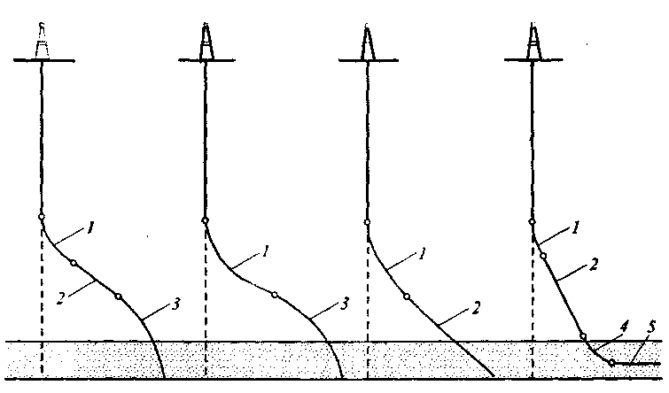
Рисунок 19 - Типы профилей боковых стволов
Тип профиля бокового ствола выбирается, исходя из выбора глубины и места установки насосного оборудования. Решение об установке глубинного насосного оборудования в боковой ствол должно приниматься из условия соответствия зенитных углов наклона ствола скважины в интервале спуска насоса допустимым для данного типоразмера глубинного оборудования. При этом необходимо соблюдать требования к профилю ствола, приведенные на рисунке 20 / /
Необходимо добиваться того, чтобы профиль скважины с БС позволял производить спуск насосного оборудования непосредственно в боковой ствол, так как в процессе эксплуатации скважины возникает необходимость изменения глубины подвески оборудования с целью регулирования режимов работы скважины, увеличения дебитов и депрессии на пласт. Поэтому при проводке бокового ствола необходимо строго соблюдать определенные в геолого-техническом наряде зенитные углы наклона БС.
Соблюдение технологических требований к профилю бокового ствола и допустимых зенитных углов наклона ствола БС в конечном счете обеспечивает повышение надежности работы глубинного оборудования и эффективности эксплуатации скважины.
В скважине № 1554 спуск установки центробежного насоса в боковой ствол невозможен из-за несоответствия поперечных размеров насоса внутреннему диаметру хвостовика: внутренний диаметр 114-мм хвостовика составляет 100,3 мм, в то время как минимальный поперечный размер погружных центробежных насосов группы 5 (92 мм) с учетом толщины кабеля составляет 101,7 мм / /.
Поэтому глубина зарезки бокового ствола определяется из условия, что УЭЦН будет установлен в основном стволе. При бурении бокового ствола с клина-отклонителя последующая эксплуатация скважины возможна только при установке насоса над «окном» бокового ствола. При установке временного моста для вырезания «окна» последующая эксплуатация возможна с установкой насоса в основном стволе ниже интервала вырезания «окна».
Расчет профиля бокового ствола скважины № 1554 производится для случая установки насоса над интервалом вырезания «окна».

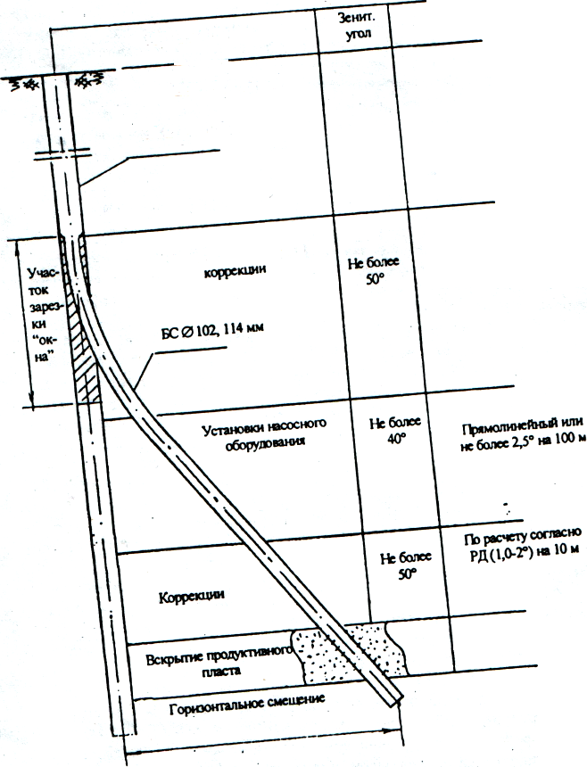
Не более 50 ⁰
Не более 40⁰
Участок зарезки окна
Не более 50
α
Набор зенитного угла и коррекции

ЭК d 102, 114 мм
Вертикальный

ЭК d 102, 114 мм
Отход

Интенсивность искривления
Установки насосного оборудования
Коррекции
1,0 – 2 ⁰ на 10 м
Прямолинейный или не более 2,5 ⁰ на 100 м
1,0 – 2 ⁰ на 10 м
Интервалы
Рисунок 20 - Профиль скважины с БС при установке насосного оборудования в боковом стволе
Исходные данные для расчета профиля бокового ствола скважины № 1554:
- магнитный азимут (41 ⁰);
- глубина интервала вырезания «окна» (1450 м)
- проектная глубина по вертикали (1678 м);
- проектное смещение (250 м);
- угол вхождения в пласт (0 ⁰)
Конструкция скважины № 1554 представлена в таблице 28.
Для проектируемой скважины №1554 выбираем S-образный профиль. Данный профиль наклонно-направленной скважины применяется в тех случаях, когда вскрытие продуктивного объекта предусматривается вертикальным стволом.
Таблица 28
Конструкция скважины № 1554 Туймазинского месторождения
Обсадная колонна | Условный диаметр, мм | Глубина спуска, м | Глубина цементирования (от устья), м
Направление | 426 | 17 | 0
Кондуктор | 299 | 111 | 0
Эксплуатационная | 168 | 1357 | 217

Радиус кривизны участка снижения зенитного угла
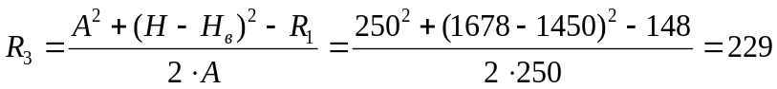 м, (39)
где А – проектное смещение забоя бокового ствола, м;
Н – проектная глубина, м;
Н_{в} – глубина интервала зарезки бокового ствола, м;
R₁ – радиус кривизны участка набора зенитного угла, определяемого по значениям интенсивности искривления скважины компоновками бурильного инструмента для бурения боковых стволов / /, м
Зенитный угол в конце участка начального искривления
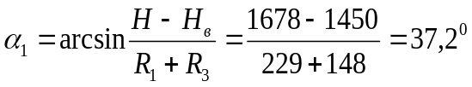, (40)
Результаты расчета профиля бокового ствола скважины № 1554 по участкам изменения зенитного угла приведены в таблицу 29. На рисунке 21 показан расчетный профиль проектного бокового ствола.
Расчет произведен согласно работы / /.

3.6 Особенности эксплуатации скважин с боковыми стволами
Практика бурения боковых стволов из обсаженных скважин показала, что этот метод является одним из наиболее эффективных при интенсификации добычи нефти благодаря относительно малой стоимости бурения по сравнению с бурением новых скважин, возможности использования существующей системы обустройства скважины и месторождения в целом. Однако бурение БС производилось и производится без учета требований с позиции последующей их эксплуатации механизированным способом. Вопросы техники и технологии оптимальной эксплуатации таких скважин требуют своего решения.
При эксплуатации скважин с БС могут иметь место следующие варианты.
1 Высокое пластовое давление и глубокий условно вертикальный участок старого ствола, исключающее необходимость подвески насосной установки в боковой ствол.
2 Низкое пластовое давление и небольшой по длине условно-вертикальный участок старого ствола, вынуждающие спускать насосную установку в боковой ствол. В этом случае факторами, осложняющими эксплуатацию механизированным способом, являются участок набора кривизны, характеризуемый градусом кривизны, и наклонный участок, отрицательно влияющие на рабочие характеристики оборудования.
Решение о спуске насосного оборудования должно приниматься с учетом сопоставления ожидаемого дебита при подвеске установки в условно-вертикальном участке и при ее спуске в боковой ствол. В первом случае учитывается вынужденное повышение динамического уровня, снижение коэффициента подачи насоса и повышение газосодержания (из-за снижения давления на приеме); во втором случае учитывается снижение коэффициента подачи установки из-за большого наклона, снижение надежности оборудования при работе в боковом стволе и спуско-подъемных операциях.
При бурении скважин с БС в зоне набора угла наклона образуются интервалы с малым радиусом кривизны ствола, предъявляющие особые требования к технике эксплуатации скважин. К их числу можно отнести.
1 Необходимость повышения надежности установок при проведении спуско-подъемных работ из-за роста вероятности возникновения в узлах установок остаточной деформации, приводящей к поломке во время ее работы.
2 Обеспечение преодоления значительных сил сопротивления движению плунжера насоса, частично деформированного в искривленном участке ствола скважины, в случае спуска в скважину штангового глубинного насоса.
Также одним из факторов, определяющих дальнейшую эксплуатацию скважин с БС глубиннонасосным оборудованием, является то, что крепление бокового ствола осуществляется хвостовиком малого диаметра (102 и 114 мм), что ведет к ограничению применения типоразмеров насосного оборудования, спускаемого в боковой ствол.
В таблице 28 приведены размеры насосного оборудования, а в таблице 29 внутренние диаметры эксплуатационных колонн боковых стволов.

Таблица 30
Размеры насосного оборудования, мм
Насос | Наружный диаметр
НВ1Б-29 | 48,2
НВ1Б-32 | 48,2
НВ1Б-38 | 59,7
НВ1Б-44 | 59,7
НВ1Б-57 | 72,9
НН2Б-32 | 56
НН2Б-44 | 70
НН2Б-57 | 84

Таблица 31
Размеры НКТ и хвостовиков боковых стволов, мм
Наружный диаметр хвостовика БС | Внутренний диаметр хвостовика БС | Условный диаметр/внутренний диаметр НКТ | Диаметр муфты НКТ
102 | 88,6 | 60/50 | 73
114 | 100,3 | 73/62 | 89

Из таблиц видно, что в БС с эксплуатационной колонной диаметром 102 мм возможен спуск вставных насосов типоразмером 29 и 32 мм, невставных - 32 и 44 мм; в БС с эксплуатационной колонной диаметром 114 мм возможен спуск всех всавных и невставных насосов.
В настоящее время все скважины с БС на Туймазинском месторождении эксплуатируются размещением подземного оборудования в старом стволе, т.е. выше уровня зарезки бокового ствола. Это естественно приводит к уменьшению депрессии на пласт и, в конечном счете, к уменьшению добычи нефти.
На рисунке 22 представлен график зависимости снижения суточного дебита скважин от длины хвостовика по вертикали для разных категорий скважин / /.
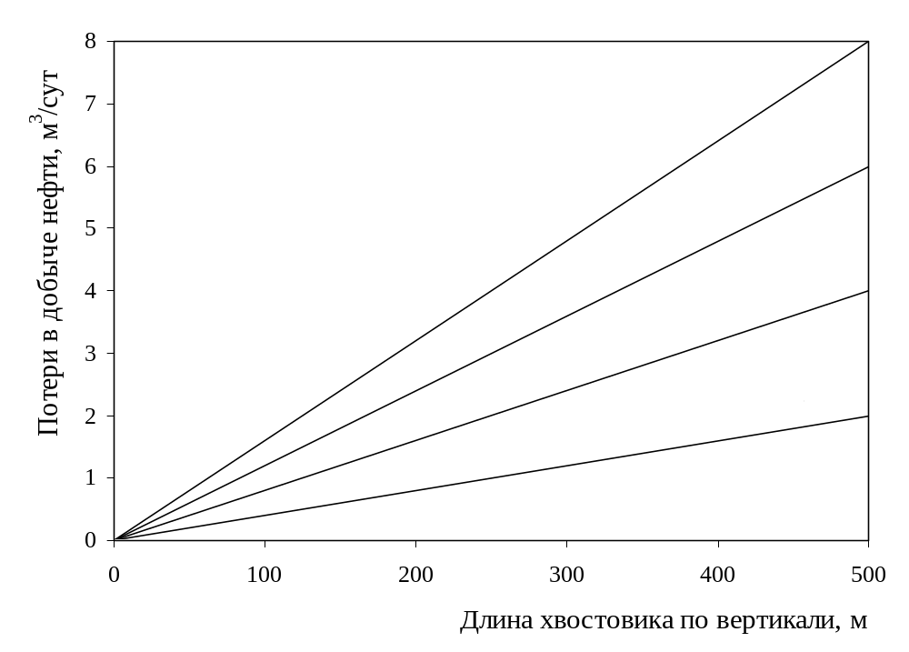1, 2, 3, 4 – для скважин с потенциальным дебитом соответственно 5, 10, 15, 20 м³/сут
Рисунок 22 – Зависимость потерь добычи нефти от длины хвостовика

На категории скважины были разбиты по величине потенциального дебита, определяемого по уравнению

 (41)

где k – коэффициент продуктивности скважин, м³/сут·МПа;
Р_{пл} – пластовое давление, МПа.
Q – потенциальный дебит, м³/сут
Из графиков видно, что при длине хвостовика по вертикали 500 м снижение суточного дебита скважины от потенциального достигает 40 %.
Для исключения потерь потенциального дебита скважины предложены следующие технологии.
1 Бурение бокового ствола производится с установкой временного моста. После завершения бурения бокового ствола мост разбуривается, и насосное оборудование спускается в старый ствол ниже уровня забуривания бокового ствола. Это позволяет обеспечить работу насосного оборудования в благоприятных условиях по кривизне ствола и сохранить потенциальный дебит. Технологическая схема данной технологии приведена на рисунке 22.
2 Технология забуривания бокового ствола с установкой временного моста также может быть рекомендована для малодебитных (чисто нефтяных) скважин. При этом используется тот же принцип, что и в предыдущем случае, с той лишь разницей, что сохраняется основной ствол, как для притока нефти, так и для размещения насосного оборудования.
1
2
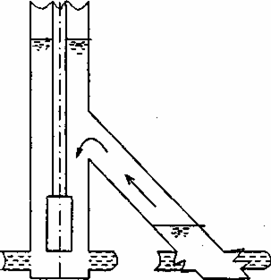

1 – глубинный насос; 2 – боковой ствол
Рисунок 23 – Схема эксплуатации скважины с боковым стволом после разбуривания временного моста
3 В отдельных случаях (при заклинивании в обсадной колонне подземного оборудования, инструмента или смятии колонны и др.) возникает необходимость забуривания бокового ствола с небольшой глубины. В этом случае неизбежен спуск насосного оборудования в БС, а при диаметре БС 102 или 89 мм использование обычной насосной установки с НКТ практически невозможно. В этом случае может быть применена штанговая насосная установка для безтрубной эксплуатации скважин, разработанная институтом БашНИПИнефти (рисунок 23).
При спуске оборудования в БС в диапазоне врезки в штанговой колонне глубинного насоса возникают большие изгибающие напряжения. Для снятия этих напряжений институтом БашНИПИнефти был разработан штанговый шарнир, который позволяет значительно снизить изгибающие напряжения (рисунок 24).

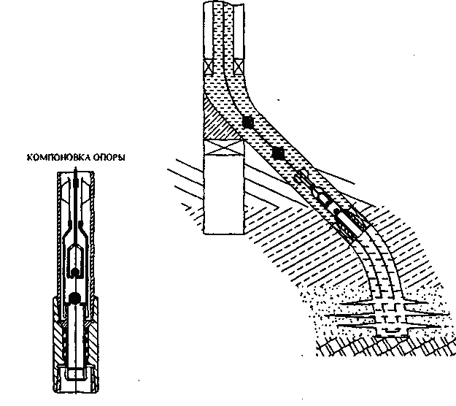
Компоновка
опоры
1
3
2
4
1 – колонна штанг; 2 – насос; 3 – опора насоса; 4 – хвостовик
Рисунок 24 – Схема безтрубной эксплуатации скважины

2
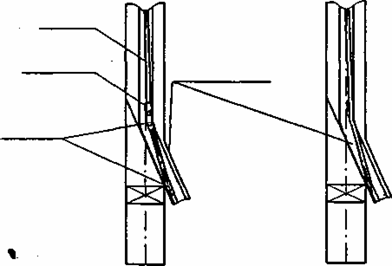
1
3
4

1 – боковой ствол; 2 – колонна штанг; 3 – центратор; 4 – шарнир
Рисунок 25 – Схема работы штанговой колонны при входе в БС с шарниром и без шарнира

